ENCUESTA NACIONAL SOBRE LAS FINANZAS DE LOS HOGARES (ENFIH) 2019

- El 99.5% de los hogares del país (36.5 millones) tienen algún tipo de activo financiero o no financiero.
- Del valor total de los activos no financieros de los hogares, 54.4% corresponde a la vivienda principal, 20.1% a otras propiedades, 9.0% a negocios, 6.8% a vehículos, 6.2% a menaje de casa y 3.5% a otro tipo de bienes.
- Del valor total de los activos financieros de los hogares, 78.5% pertenece a la cuenta de ahorro para el retiro, 6.6% al ahorro informal, 6.0% al ahorro formal, 5.8% a depósitos a plazos y un 3.1% a otro tipo de activos financieros.
- El 56.9% de los hogares (20.9 millones) tienen algún tipo de deuda, ya sea hipotecaria (4.2 millones) o no hipotecaria como tarjeta de crédito, créditos de nómina o personales, préstamos, etc. (19.7 millones de hogares).
- Del valor total de la deuda de los hogares, 55.4% corresponde a deuda hipotecaria, 11.5% a tarjeta de crédito, 9.3% a vehículos, 8.4% a crédito de nómina o personal y 15.4% a otras deudas.

El Instituto Nacional de Estadística y Geografía (INEGI), en colaboración con el Banco de México, realiza por primera vez el levantamiento de la Encuesta Nacional sobre las Finanzas de los Hogares (ENFIH), con el objetivo primordial de recabar información sobre la hoja de balance de los hogares del país, es decir, sobre sus pasivos (deudas) y activos (bienes), tanto financieros como no financieros.

La ENFIH 2019 brinda información sobre la composición de los activos y las deudas de los hogares, así como sobre sus características sociodemográficas. Los resultados que proporciona son de amplio interés y relevancia en la planeación y elaboración de política pública en el sector.

Entre los datos que aporta esta encuesta, se encuentra que:

De los 36.6 millones de hogares en México, 99.5% de los hogares del país (36.5 millones) tienen algún tipo de activo financiero o no financiero.

El 98.7% de los hogares tiene activos no financieros. Por tipo, se identifica que 97.8% de los hogares tiene menaje de casa, 64.6% tiene como activo la vivienda en que reside (vivienda principal), 44.6% de los hogares tiene algún vehículo, en 22.5% se tiene otra propiedad diferente a la vivienda de residencia (terreno, local, vivienda diferente a la de residencia, oficina, etc.), 22.3% tiene algún negocio y 10.4% tiene otros activos no financieros.

Del valor total de los activos no financieros de los hogares (27.2 billones de pesos a nivel nacional), la vivienda principal es la que tiene el mayor peso en la distribución de dicho valor con 54.4%, seguido de otras propiedades con 20.1%; el 9.0% corresponde a negocios, 6.8% a vehículos, 6.2% a menaje de casa y 3.5% a otro tipo de bienes (maquinaria industrial o agrícola, herramientas, aves de corral, ganado, entre otros).

La mediana del valor de los activos no financieros de los hogares es de 305 mil pesos y valor promedio se ubica en 775 mil pesos.
Respecto a la tenencia de activos financieros, del total de hogares en el país, en 53.9% se declaró ahorro para el retiro, en 49.9% tarjeta de nómina o pensión, 28% ahorro informal (dinero ahorrado en una caja de ahorro, con familiares, en una tanda, prestado u otra forma), 18.3% tiene una cuenta para recibir apoyos del gobierno, 17.2% tiene ahorro formal (cuentas de ahorro o de cheques), 2.4% tiene seguro de vida capitalizable (que permite realizar retiros de dinero) y 1.5% tiene depósitos a plazo fijo.

Del valor total de los activos financieros de los hogares (2.2 billones de pesos), la cuenta de ahorro para el retiro es el que tiene el mayor peso en la distribución con 78.5%; le sigue con un 6.6% el ahorro informal, con un 6.0% el ahorro formal, un 5.8% refiere a cuentas o depósitos a plazos fijos y 3.1% a otro tipo de activos financieros (tarjeta de nómina o pensión, seguro de vida capitalizable y cuenta para recibir apoyos).

Respecto al valor de la mediana de los activos financieros de los hogares este resulta de 28.5 mil pesos; si se obtiene el valor promedio, este asciende a 118.4 mil pesos.

Sobre el tema de deudas o pasivos de los hogares, la ENFIH 2019 identifica que 56.9% de los hogares (20.9 millones) tiene algún tipo de deuda: 11.6% (4.2 millones) tiene una deuda hipotecaria y 53.8% de los hogares (19.7 millones) tiene deuda no hipotecaria, como tarjeta de créditos, créditos de nómina o personales, préstamos, etc.

En cuanto a la tenencia de deuda hipotecaria, del total de hogares del país 14.3% tiene deuda hipotecaria por la vivienda principal y 6.8% por deuda de otras propiedades (como de una vivienda distinta a la principal, locales, terrenos, oficinas, entre otros bienes inmuebles).

Del valor total de la deuda de los hogares que asciende a 1.6 billones de pesos, la vivienda principal tiene el mayor peso en la distribución de la deuda con 38.7%, seguido de la deuda en otras propiedades. En conjunto, la deuda hipotecaria (bienes inmuebles) suma 55.4% del valor total de deuda.

La mediana del valor de la deuda hipotecaria de los hogares es de 250 mil pesos; su valor promedio se ubica en 317 mil pesos.

Respecto a la deuda no hipotecaria, por tipo se tiene que 60.2% de los hogares del país tiene deuda en tarjeta de crédito, 18.8% en crédito de nómina o personal, 11.6% en crédito para vehículos y 47% tiene deuda en otros créditos como caja de ahorro, préstamos de terceros, casa de empeño, crédito educativo, entre otros.

El 44.6% del valor total de la deuda corresponde a deuda no hipotecaria; por tipo se tiene que 11.5% corresponde a deuda en tarjeta de crédito, 9.3% de la deuda es por vehículos, 8.4% por crédito de nómina o personal y 15.4% debido a otras deudas. La mediana de la deuda no hipotecaria es de 10 mil pesos y el promedio se ubica en 38.5 mil pesos.

De los hogares con deuda, el pago mensual que realizan por concepto de deuda representa 17% del ingreso corriente efectivo mensual del hogar. La deuda total representa 6% del total de sus activos.

Para los hogares que tienen deuda hipotecaria ésta representa 50% en relación con el valor de la vivienda principal; los pagos mensuales que se realizan para liquidar la deuda hipotecaria por los hogares representan 15.0% en relación con el ingreso corriente efectivo mensual.

Según la ENFIH 2019, hay 86.4 millones de personas de 18 años y más. De esta población 13% considera que su nivel de endeudamiento es bajo; 18.5% señala que su endeudamiento es moderado; 5.8% califica su nivel de endeudamiento como alto y un 2.7% percibe que su nivel de endeudamiento es excesivo; el restante 59.9% señala no tener deuda.

Se anexa Nota Técnica

Para consultas de medios de comunicación, contactar a: comunicacionsocial@inegi.org.mx
o llamar al teléfono (55) 52-78-10-00, exts. 1134, 1260 y 1241.

Dirección de Atención a Medios/ Dirección General Adjunta de Comunicación.

NOTA TÉCNICA
ENCUESTA NACIONAL SOBRE LAS FINANZAS DE LOS HOGARES (ENFIH) 2019

Introducción
La Encuesta Nacional sobre las Finanzas de los Hogares (ENFIH) 2019 es una iniciativa elaborada por el Banco de México en conjunto con el Instituto Nacional de Estadística y Geografía (INEGI), cuyo objetivo es conocer mejor la situación económica de los hogares en México. La ENFIH recaba información sobre los pasivos y los activos financieros y no financieros de los hogares en México, medidos tanto en acervos como en flujos. La encuesta contiene también información sobre las características sociodemográficas de los hogares.
Su implementación llena un vacío de información y actúa como un importante complemento de los datos estadísticos reportados desde el punto de vista de las instituciones financieras otorgantes o intermediarias del crédito y también complementará los datos de otras encuestas realizadas en el país.
Características metodológicas
Unidad de observación | La vivienda seleccionada, los hogares y los integrantes del hogar de 18 años y más.
Población objetivo | Población de 18 años y más.
Método de recolección | Entrevista con cuestionario electrónico y preguntas de auto reporte sobre ingresos y valor de activos.
Periodo de levantamiento | Del 07 de octubre al 29 de noviembre de 2019.
Tamaño de la muestra efectiva | 17 386 viviendas.  40 940 personas de 18 años y más.  Que representan a 86.4 millones de personas de 18 años y más.
Diseño de la muestra | Probabilístico  Trietápico  Estratificado  Por conglomerados.
Desglose geográfico | Nacional

Objetivos
Objetivo general
- Generar información estadística sobre las finanzas de los hogares en México, en particular sobre los flujos y los acervos de sus activos y pasivos. Ello permite, por ejemplo, generar una medida sobre la riqueza neta de los hogares en el país.

Objetivos específicos
- Contar con información cuantitativa sobre el balance financiero de los hogares en México.
- Proporcionar datos que permitan satisfacer las necesidades de información que existen sobre el endeudamiento y capacidad de pago de los hogares.
- Generar información que permita analizar y profundizar en el conocimiento sobre la evolución y composición de los activos y pasivos que tienen los hogares.
- Complementar la información estadística existente sobre los pasivos y activos de los hogares que proviene de otras fuentes de información.
Instrumento de captación
El cuestionario para el levantamiento de la ENFIH 2019 se estructuró en 12 secciones temáticas, las primeras 4 las respondió el administrador de la vivienda y de la sección 4ª a la 11 fueron respondidas por cada una de las personas del hogar de 18 años o más de edad.
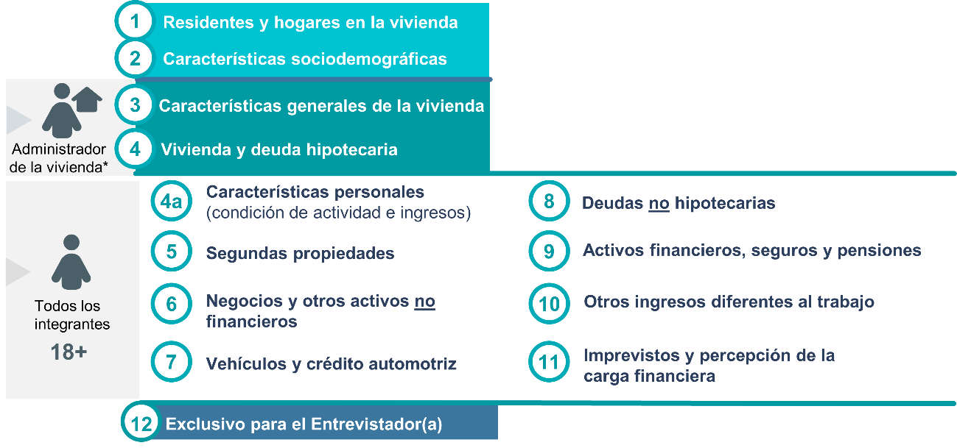
*Administrador(a). Persona del hogar de 18 años y más, que es la más informada sobre el valor de la vivienda, el crédito hipotecario, los costos de construcción o bien, de lo que pagan de renta.
Antecedentes
A nivel internacional, se han realizado encuestas sobre finanzas en los hogares, por ejemplo, la Survey of Consumer Finances, en Estados Unidos, levantada desde 1983 de manera trienal. Mientras que por ejemplo en la región se ha levantado la Encuesta Financiera de los Hogares, de Chile, llevada a cabo desde 2007.

Otros países que levantan encuestas sobre el tema se encuentran en el siguiente mapa:
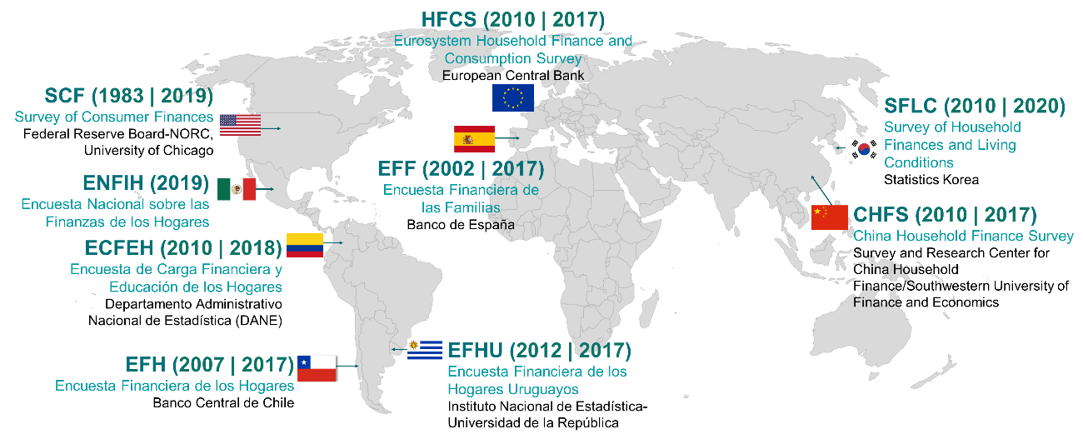
En México se llevan a cabo algunas encuestas que recogen información sobre percepciones y erogaciones financieras, así como sobre los activos y pasivos de los hogares, si bien con alcances y objetivos específicos diferentes a los de la ENFIH.

Para la preparación de la ENFIH 2019 se realizaron previamente las siguientes pruebas de campo con la finalidad de mejorar el instrumento de captación, los criterios de captación, definición de informante adecuado, definición del diseño de muestra, entre otros aspectos metodológicos:
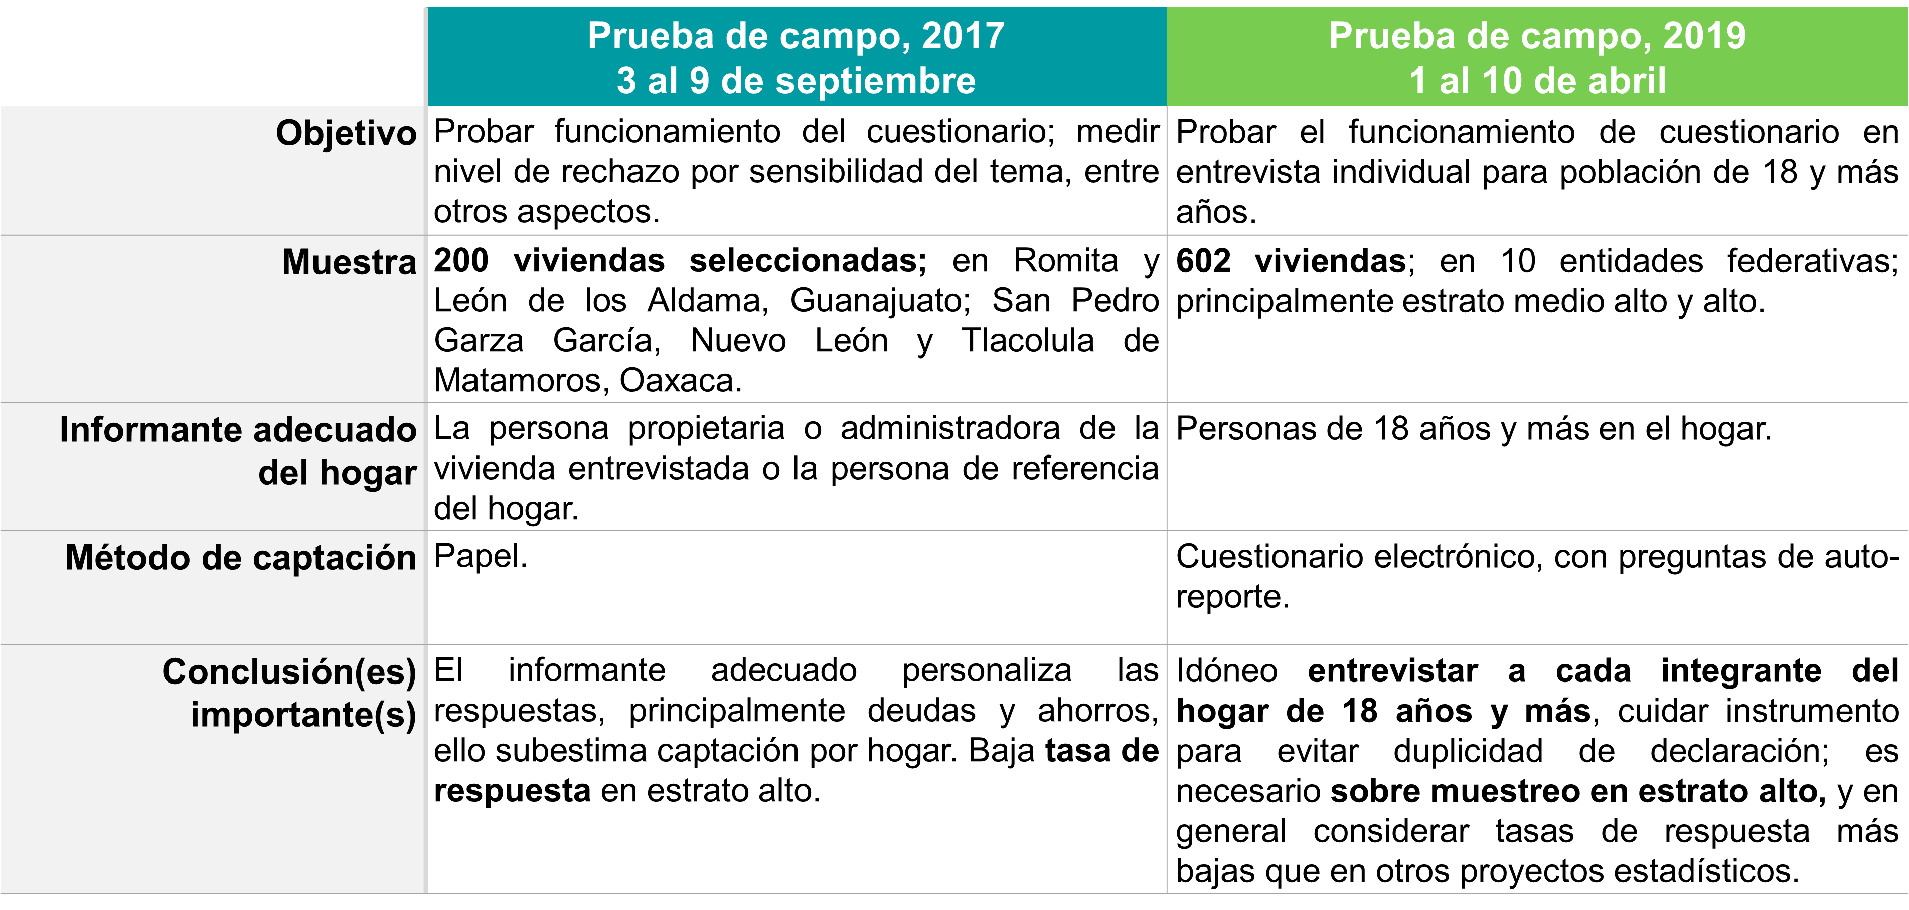

Utilidad de la información
La ENFIH tiene la finalidad de generar información estadística sobre los activos y pasivos de los hogares, tanto financieros como no financieros. Para tal propósito, la ENFIH cubre una amplia variedad de temas que son de alta importancia para los hogares en nuestro país, desde su vivienda y los bienes que poseen hasta los préstamos que han obtenido.
La ENFIH responde a una necesidad de información, pues en México es importante contar con un instrumento que permita obtener de manera exhaustiva los flujos y los acervos de los activos y pasivos de los hogares en un momento dado del tiempo.
El estudio de las finanzas es complejo, ya que su análisis requiere múltiples variables. Las finanzas se pueden definir como el conjunto de actividades que mediante la toma de decisiones mueven, controlan, utilizan y administran dinero y otros recursos de valor. Mientras que, por finanzas de los hogares se entenderán las actividades que realizan sus integrantes para la toma de decisiones financieras (gastos, inversiones, préstamos, deudas, etcétera).
Generalmente se encuentran estudios de finanzas corporativas, públicas y personales, pero no así de los hogares. A nivel internacional, la medición de las finanzas de los hogares generalmente se hace a través de encuestas, las cuales abordan principalmente los siguientes temas: ingresos, flujos y acervos de activos y pasivos, características sociodemográficas, entre otros.
Conceptos básicos
El cuestionario de la ENFIH 2019 toma como base los siguientes conceptos básicos:
Activos financieros. Son activos no materiales como formas de ahorro, y que pueden ser de tipo formal a través de instrumentos financieros (ya sea de renta fija o variable), cuentas bancarias, seguros capitalizables u otros, así como formas alternativas de ahorro (no formal) como tandas, cajas de ahorro con conocidos o familiares, etcétera.
Activos no financieros. Los activos no financieros son activos con un valor físico, tales como propiedades inmobiliarias, vehículos, mercancía, mobiliario, maquinaria y equipo.
Deuda hipotecaria. Se refiere a la deuda que se contrae para financiar la adquisición de una propiedad o bien inmueble.
Deuda no hipotecaria. Se refiere a la deuda que se contrae de manera formal e informal para adquirir bienes y servicios distintos a los bienes inmuebles. Por ejemplo, la deuda en tarjetas de crédito o la compra de un vehículo a crédito
Ahorro formal. Dinero que se guarda en alguna institución financiera (bancaria o no bancaria), mediante ciertos productos, como las cuentas de ahorro, cuentas de inversión, entre otras; las cuales pueden o no, dar una ganancia o rendimiento dependiendo de las condiciones de apertura o características del producto, con la ventaja de proporcionar seguridad porque el dinero está protegido por el IPAB (Instituto de Protección al Ahorro Bancario) y ofrece mayor facilidad para obtener un crédito.
Ahorro informal. Cuando el dinero se almacena con algún familiar o conocido mediante mecanismos como tandas, cajas de ahorro no autorizadas o en forma de préstamo. Esta forma de ahorro no está regulada por la Comisión Nacional Bancaria y de Valores.
Negocio. Empresa o persona que se dedica a la producción de bienes, compraventa de mercancías o prestación de servicios públicos o privados con el fin de generar una ganancia.
Crédito hipotecario o de vivienda. Créditos a largo plazo (cinco a 30 años) destinados para la construcción, compra, ampliación o remodelación de bienes inmuebles (casa, departamento o terreno), otorgados por los bancos, instituciones públicas (INFONAVIT, FOVISSSTE) o por otras instituciones financieras.
Cuenta de ahorro. Es un contrato con una institución financiera que permite a la persona (cuentahabiente) depositar y retirar su dinero de acuerdo con sus necesidades y puede o no recibir ganancia, dependiendo de lo establecido en dicho contrato, o de los productos que tenga asociados al mismo. Estas cuentas pueden ser ofrecidas por bancos u otras instituciones financieras, las cuales deben ser reguladas y supervisadas por la Comisión Nacional Bancaria y de Valores.
Seguro de vida capitalizable. Es el que cubre el riesgo de muerte, incapacidad o invalidez de las personas y que, además, después de haber pagado el seguro por algún tiempo estipulado, se genera una “reserva” de dinero, de la cual el asegurado puede disponer de una parte. La aseguradora fija el límite máximo que puede retirar y a partir de qué año puede hacerlo.
Carga financiera. Pagos que realiza la persona para saldar la deuda contraída, la cual incluye tanto el pago de capital como los intereses, comisiones e impuestos asociados al préstamo.
Principales indicadores
Riqueza neta de los hogares. Es el resultado de la suma total de los activos totales (activos financieros + activos No financieros) menos la suma de la deuda total (deuda hipotecaria + deudas No hipotecarias) de los hogares.
Estructura conceptual de la riqueza de los hogares
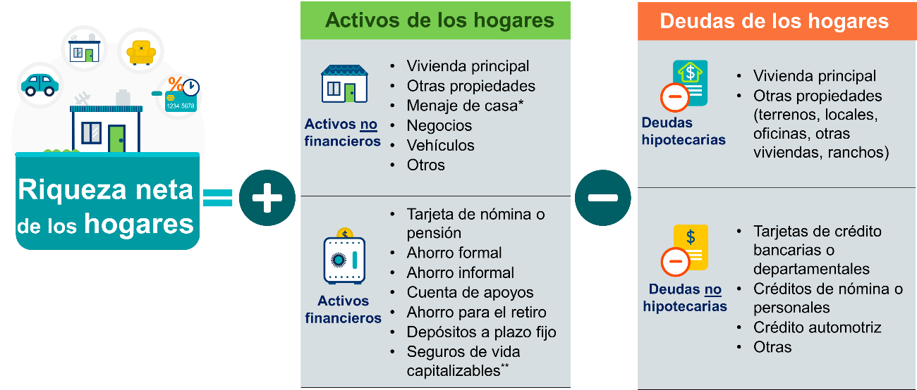
*Conjunto de muebles, electrodomésticos, electrónicos, blancos y otros accesorios de una casa que son propiedad del hogar. **Refiere a que permitan realizar retiros.
Fuente: INEGI, Encuesta Nacional sobre las Finanzas de los Hogares (ENFIH) 2019.
Otros indicadores que se pueden obtener son:
- Porcentaje de hogares con tenencia de activos (o deudas), calculada con los hogares que declararon tener algún tipo de activo (o deuda), en relación con el total de hogares.
- Mediana del valor de los activos de los hogares, es el valor central que divide exactamente en un 50% al conjunto ordenado de los valores de activos de los hogares que reportaron activos.
- Mediana³ del valor de la deuda de los hogares, es el valor central que divide exactamente en un 50% al conjunto ordenado de los valores de las deudas de los hogares que reportaron deudas.
- Promedio³ del valor de los activos de los hogares, es el resultado de la suma del valor de todos los activos de los hogares entre los hogares que reportaron la tenencia de activos.
- Promedio³ del valor de la deuda de los hogares, es el resultado de la suma del valor de todas las deudas de los hogares entre los hogares que reportaron la tenencia de deudas.
- Percentil de riqueza, es la posición que indica, una vez ordenado el valor total de riqueza neta de los hogares de menor a mayor, el valor por debajo del cual se encuentra un porcentaje dado de observaciones en un grupo. Esto es, el percentil 20 es el valor en el cual se encuentran el 20% de los hogares con menor riqueza neta, el percentil 50 corresponde al valor debajo del cual se concentra el 50% de los hogares en cuanto al valor de riqueza.
- Carga de la deuda de los hogares, se refiere a la razón de la deuda sobre el ingreso o activos.

PRINCIPALES RESULTADOS
ENCUESTA NACIONAL SOBRE LAS FINANZAS DE LOS HOGARES (ENFIH) 2019
De acuerdo con la ENFIH 2019, hay un total de 36.6 millones de hogares. El 55.6% de los hogares habita una vivienda propia que ya está pagada, 10.5% habita una vivienda propia que está pagando, 15.8% renta la vivienda y 18.1% está bajo otra situación de tenencia. El 14.2% de los hogares son de un solo integrante (unipersonales) y en 10.7% hay 6 integrantes o más.
Por otro lado, en 68.9% de los hogares se señaló como persona de referencia del hogar a un hombre y en 31.1% a una mujer. Los hogares, según la escolaridad de la persona de referencia, en 57% la persona de referencia tiene educación básica, en 17.2%, tiene licenciatura o equivalente, en 17% tiene educación media y en 6.5% la persona de referencia no tiene escolaridad.
Distribución porcentual de los hogares por:
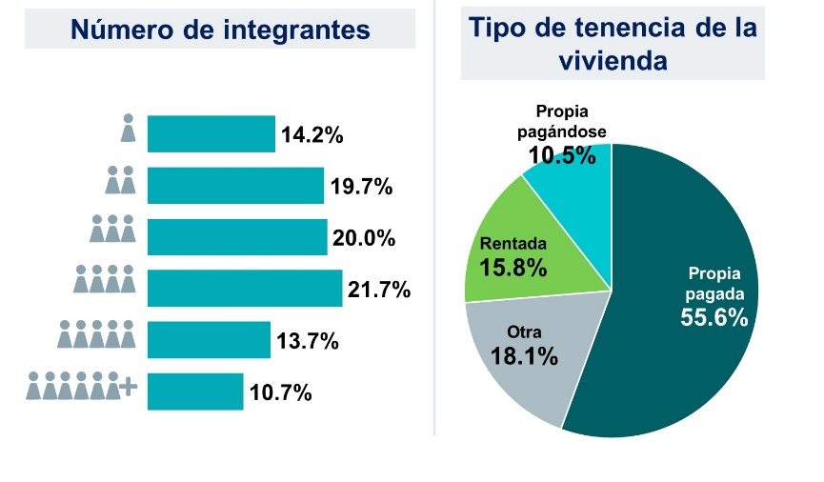
Fuente: INEGI. Encuesta Nacional sobre las Finanzas de los Hogares (ENFIH) 2019.
Distribución porcentual por las características de la persona de referencia de los hogares
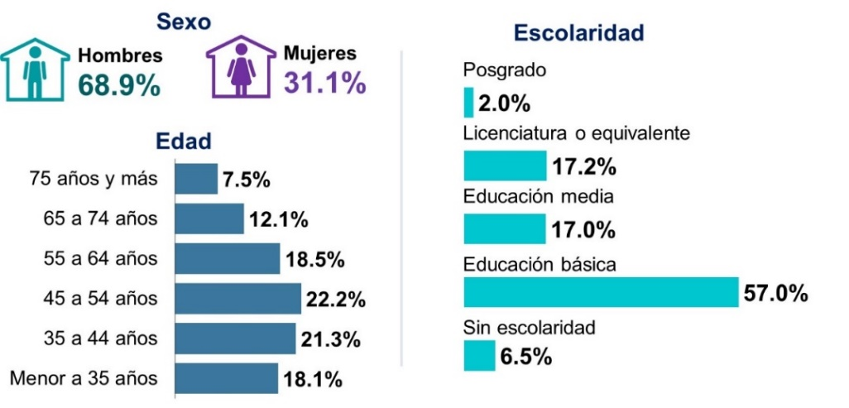
Fuente: INEGI. Encuesta Nacional sobre las Finanzas de los Hogares (ENFIH) 2019.
Nota: se excluye de la distribución los hogares en donde no se especificó las características de la persona de referencia.

ACTIVOS NO FINANCIEROS Y ACTIVOS FINANCIEROS
Total de los hogares
Según la ENFIH 2019, 99.5% de los hogares tienen activos (36.5 millones), 98.7% (36.2 millones) de los hogares tiene activos no financieros y 81.4% (29.8 millones) tienen activos financieros.
La mediana del valor de los activos no financieros de los hogares es de 305 mil pesos; respecto a los activos financieros la mediana de es de 28.5 mil pesos. Ahora bien, si el indicador del valor de los activos se calcula en términos de promedio, se tiene que los activos no financieros de los hogares tienen un valor promedio de 775 mil pesos y el valor promedio de los activos financieros es de 118.4 mil pesos. Cabe señalar que las diferencias en el valor de las medianas en relación a los promedios se dan porque los promedios son susceptibles a valores extremos (a lo largo de los resultados se identificará dicha situación en general para los distintos indicadores).

Tenencia y valor de los activos en los hogares
2019
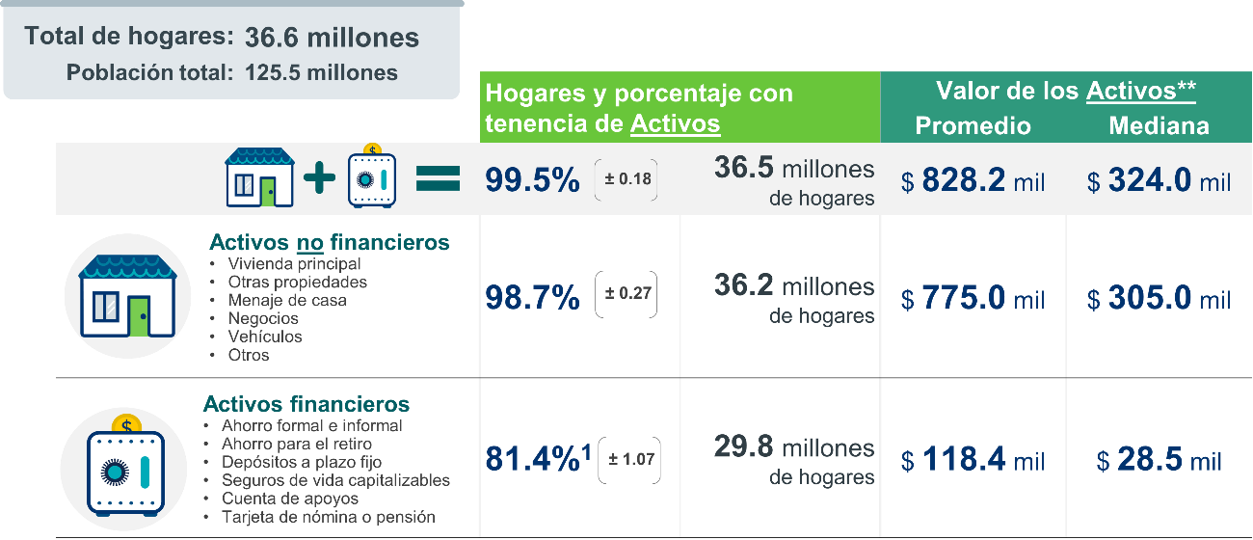
*Conjunto de muebles, electrodomésticos, electrónicos, blancos y otros accesorios de una casa que son propiedad del hogar. **Se considera que un hogar puede ser tanto propietario de la totalidad del negocio como de solo una parte. El valor del negocio incluye la mercancía, autos a nombre del negocio, maquinaria, herramientas y mobiliario, pero excluye el valor del inmueble donde se ubica para no duplicar activos.
Fuente: INEGI. Encuesta Nacional sobre las Finanzas de los Hogares (ENFIH) 2019.

Cabe precisar, respecto a la tenencia, que si se excluyen aquellos hogares que declararon como activo financiero una cuenta con saldo cero (bajo el concepto de que un activo debe tener valor positivo, distinto a cero), el porcentaje de hogares con activo financiero es de 51.2% (18.8 millones de hogares), con ello la tenencia general de activos de los hogares en el país sería de 96.8 por ciento.
De los 36.6 millones de hogares en su mayoría reportan menaje de casa, 97.8%; 64.6% tienen como activo la vivienda que habitan (vivienda principal); 44.6% tiene como activo un vehículo y en 22.3% de los hogares se reporta un negocio.
El activo no financiero con la mediana del valor más alto es la vivienda principal con 450 mil pesos, seguido de otras propiedades con 300 mil pesos, la mediana para vehículos es de 45 mil pesos. Cuando el indicador se obtiene con promedios, los valores son más altos para todos los activos, en este caso el mayor es para las otras propiedades, seguido de la vivienda principal y el vehículo con 730.2, 678.5 y 116.9 mil pesos, respectivamente.
Porcentaje de hogares con TENENCIA de ACTIVOS NO FINANCIEROS, Mediana y Promedio del valor de los activos no financieros durante 2019 por tipo de activo
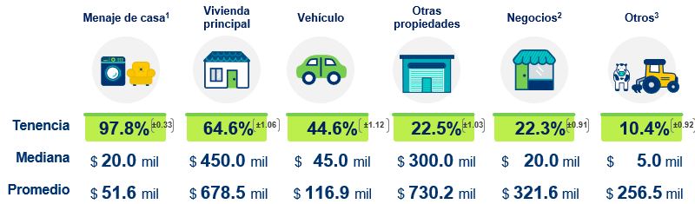
¹Conjunto de muebles, electrodomésticos, electrónicos, blancos y otros accesorios de una casa que son propiedad del hogar. ²Se considera que un hogar puede ser tanto propietario de la totalidad del negocio como de solo una parte. El valor del negocio incluye la mercancía, autos a nombre del negocio, maquinaria, herramientas y mobiliario, pero excluye el valor del inmueble donde se ubica para no duplicar activos. ³Incluye maquinaria industrial o agrícola, herramientas o bienes similares, aves de corral, ganado, entre otros.
Fuente: INEGI. Encuesta Nacional sobre las Finanzas de los Hogares (ENFIH) 2019.
Por otra parte, del valor total de los activos no financieros de los hogares (27.2 billones de pesos a nivel nacional), la vivienda principal es la que tiene el mayor peso en la distribución de dicho valor con 54.4%, seguido de otras propiedades con 20.1%; 9.0% corresponde a negocios, 6.8% a vehículos, 6.2% a menaje de casa y 3.5% a otro tipo de bienes (maquinaria industrial o agrícola, herramientas, aves de corral, ganado, entre otros). Se entiende así, que la vivienda que se habita y que es propia suele ser el activo más importante de los hogares en el país.
Distribución del VALOR de los ACTIVOS NO FINANCIEROS de los hogares en 2019 por tipo de activo
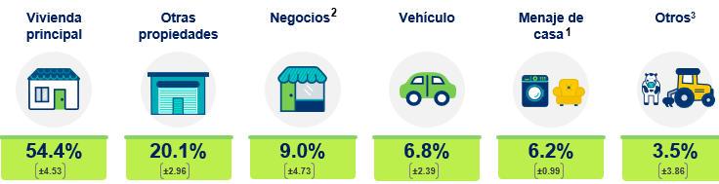
^{1, 2 y 3} Mismas notas de imagen anterior respecto a los mismos tipos de activos.
Fuente: INEGI. Encuesta Nacional sobre las Finanzas de los Hogares (ENFIH) 2019.
Respecto a la tenencia de activos financieros, del total de hogares 53.9% tiene ahorro para el retiro, 49.9% tarjeta de nómina o pensión, 28% ahorro informal, 18.3% cuenta de apoyos del gobierno, 17.2% ahorro formal, 2.4% seguro de vida capitalizable y 1.5% depósitos a plazo fijo. Cabe señalar que en esta tenencia se consideran hogares con tenencia de tarjetas de nómina o pensión y la tenencia de cuentas de apoyo, y otras cuentas, aunque no tengan saldo ahorrado en ellas. Hay 29.8 millones de hogares con algún tipo de activo financiero.
El valor de la mediana más alta corresponde a las cuentas de ahorro para el retiro, con un monto de 72 mil pesos y un promedio de 169.1 mil pesos, y aunque los depósitos a plazos fijos es la tenencia más baja, considerando a quienes tienen este tipo de activo, tienen una mediana de 50 mil pesos y el valor promedio más alto de los activos financieros con 313.4 mil pesos. Es de señalar el valor de la mediana del ahorro formal de 7 mil pesos y un promedio de 30.4 mil pesos. Por su parte el ahorro informal (que incluye dinero ahorrado en caja de ahorro de conocidos, dinero guardado con familiares o amigos, en una tanda, lo tienen prestado u otra forma de ahorro) y las cuentas de nómina o pensión en que se guarda dinero, tienen ambas una mediana de 5 mil pesos, y un promedio de 15.6 mil pesos y 20.8 mil pesos, respectivamente.

Porcentaje de hogares con tenencia de ACTIVOS FINANCIEROS,
Mediana y Promedio del valor de los activos financieros
durante 2019 por tipo de activo
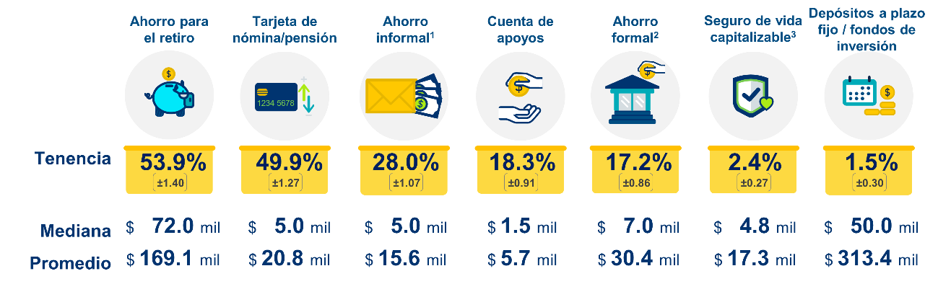
¹Incluye dinero ahorrado en una caja de ahorro de conocidos o del trabajo, dinero guardado con familiares o amigos, en una tanda, prestado como forma de ahorro u otro. ²Incluye cuentas de ahorro o de cheques. ³Refiere a que permitan realizar retiros.
Nota: La tenencia de tarjeta de nómina o pensión o de cuenta de apoyos incluye los hogares que declararon la tenencia de estas cuentas aunque no tengan saldo ahorrado en ellas. La tenencia con saldo ahorrado en tarjeta de nómina o pensión se reduce a 7.5 % y a 1% para cuentas de apoyos.
Fuente: INEGI. Encuesta Nacional sobre las Finanzas de los Hogares (ENFIH) 2019.
Ahora bien, respecto al valor total de los activos financieros de los hogares (2.2 billones de pesos) en su distribución porcentual según el tipo de activo, el ahorro para el retiro es el que tiene el mayor peso con 78.5% (coincide también con ser el de mayor tenencia por los hogares y el de la mediana más alta); le sigue con un 6.6% el ahorro informal, lo cual señala la relevancia que tiene esta forma de ahorro por los hogares en el país, muy cerca se ubica también el ahorro formal con un 6.0%; el 5.8% corresponde a depósitos a plazo fijo o fondos de inversión y 3.1% restante del valor total de los activos financieros de los hogares se distribuye en los otros tipos de activos financieros (tarjeta de nómina o pensión, seguro de vida capitalizable y cuenta para recibir apoyos).

Distribución del VALOR de los ACTIVOS FINANCIEROS de los hogares en 2019, por tipo de activo
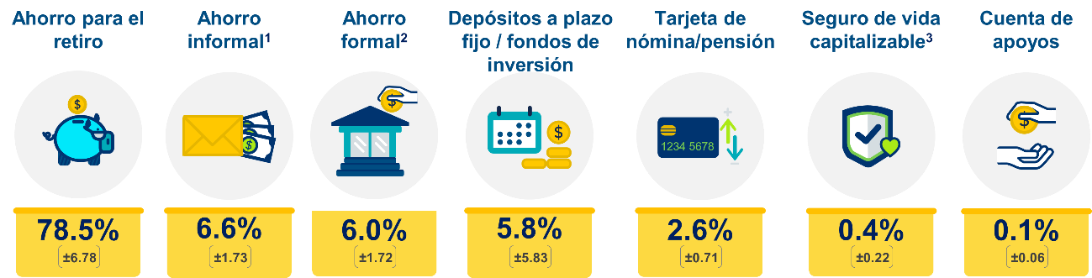
¹Incluye dinero ahorrado en una caja de ahorro de conocidos o del trabajo, dinero guardado con familiares o amigos, en una tanda, prestado como forma de ahorro u otro. ²Incluye cuentas de ahorro o de cheques. ³Refiere a que permitan realizar retiros.
Fuente: INEGI. Encuesta Nacional sobre las Finanzas de los Hogares (ENFIH) 2019.

Activos financieros y activos no financieros según características de la persona de referencia en el hogar.
En el caso de los hogares donde se declaró como persona de referencia una mujer, 62.5% tienen como activo la vivienda que habitan; en 30.4% se declara tener vehículo. En los mismos rubros, en los hogares con persona de referencia hombre, los porcentajes son 65.6% y 51.0%, respectivamente. En general hay menor porcentaje de hogares con tenencia de activos en aquellos con persona de referencia mujer, a excepción del menaje de casa.

Porcentaje de hogares con TENENCIA de ACTIVOS NO FINANCIEROS durante 2019 por tipo de activo, según sexo de la persona de referencia del hogar
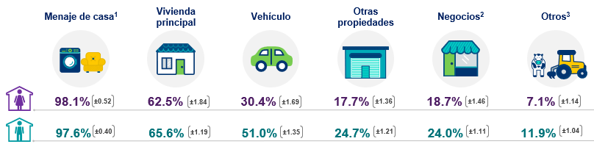
¹Conjunto de muebles, electrodomésticos, electrónicos, blancos y otros accesorios de una casa que son propiedad del hogar. ²Se considera que un hogar puede ser tanto propietario de la totalidad del negocio como de solo una parte. El valor del negocio incluye la mercancía, autos a nombre del negocio, maquinaria, herramientas y mobiliario, pero excluye el valor del inmueble donde se ubica para no duplicar activos. ³Incluye maquinaria industrial o agrícola, herramientas o bienes similares, aves de corral, ganado, entre otros.
Fuente: INEGI. Encuesta Nacional sobre las Finanzas de los Hogares (ENFIH) 2019.

En el siguiente cuadro se identifican diferencias en el porcentaje de tenencia de activos según otras características de la persona de referencia del hogar. Destaca por ejemplo, que para los grupos de mayor edad se incrementa el porcentaje de hogares con tenencia de activos no financieros, como es el caso de la vivienda principal; comportamiento similar se observa con el nivel de escolaridad para los activos de otras propiedades y vehículos, a mayor nivel de escolaridad de la persona de referencia se incrementa el porcentaje de hogares con tenencias de estos activos.

Porcentaje de hogares con TENENCIA de ACTIVOS NO FINANCIEROS durante 2019 por tipo de activo, según características sociodemográficas de la persona de referencia del hogar
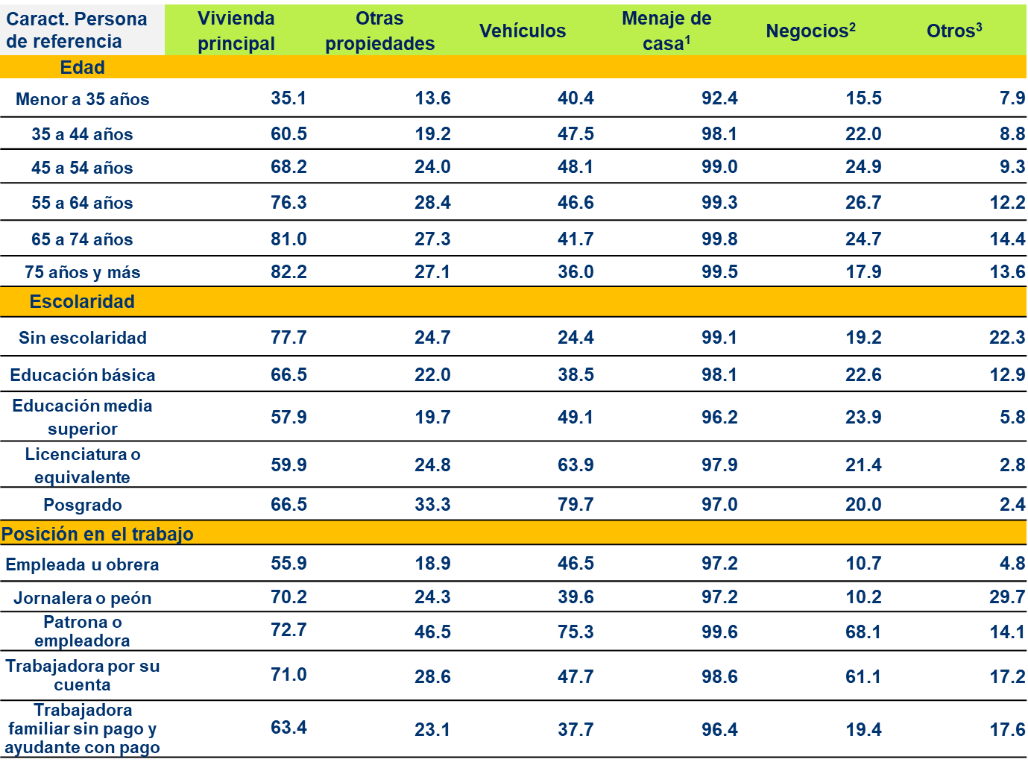
¹Conjunto de muebles, electrodomésticos, electrónicos, blancos y otros accesorios de una casa que son propiedad del hogar.
²Se considera que un hogar puede ser tanto propietario de la totalidad del negocio como de solo una parte. El valor del negocio incluye la mercancía, autos a nombre del negocio, maquinaria, herramientas y mobiliario, pero excluye el valor del inmueble donde se ubica para no duplicar activos.
³Incluye maquinaria industrial o agrícola, herramientas o bienes similares, aves de corral, ganado, entre otros.
Fuente: INEGI. Encuesta Nacional sobre las Finanzas de los Hogares (ENFIH) 2019.

Al diferenciar por sexo de la persona de referencia del hogar la distribución del valor de los activos no financieros de los hogares, en aquellos donde se declaró a una mujer, la vivienda principal representa 60.9% del valor de estos activos, mientras que para los hogares en que se declaró un hombre como referencia, este activo representa 52.1%. Para los hogares con mujeres al frente, le siguen en peso porcentual: las otras propiedades (15.9%), los negocios (12.5%) y el menaje de casa (6.5%). En aquellos hogares con persona de referencia hombre la secuencia es: otras propiedades (21.6%), vehículos y negocios (ambos con 7.8%).

Distribución del VALOR de los ACTIVOS NO FINANCIEROS de los hogares en 2019 por tipo de activo, según sexo de la persona de referencia del hogar
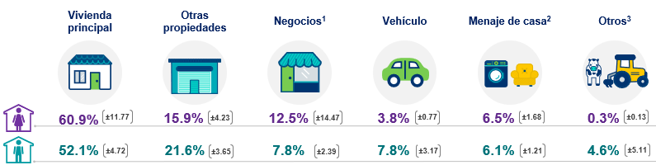
^{1, 2 y 3} Mismas notas que en cuadro de página anterior respecto a los mismos tipos de activos.
Fuente: INEGI. Encuesta Nacional sobre las Finanzas de los Hogares (ENFIH) 2019.

Continuando con la distribución del valor de los activos no financieros según características de la persona de referencia en el hogar, se observan distintas situaciones según la edad, la escolaridad y la posición en el trabajo. Por ejemplo, conforme se incrementa la edad es mayor el porcentaje que ocupa la vivienda principal; sucede de forma inversa para la escolaridad, conforme aumenta la escolaridad de la persona de referencia el valor de vivienda principal pierde peso porcentual, ya que activos como vehículos u otros ganan porcentaje. En el caso de la posición en el trabajo, en aquellos hogares en donde la persona de referencia es patrona o empresaria, los negocios concentran 30.4% del valor de los activos de esos hogares.

Distribución del VALOR de los ACTIVOS NO FINANCIEROS de los hogares en 2019 por tipo de activo, según características sociodemográficas de la persona de referencia
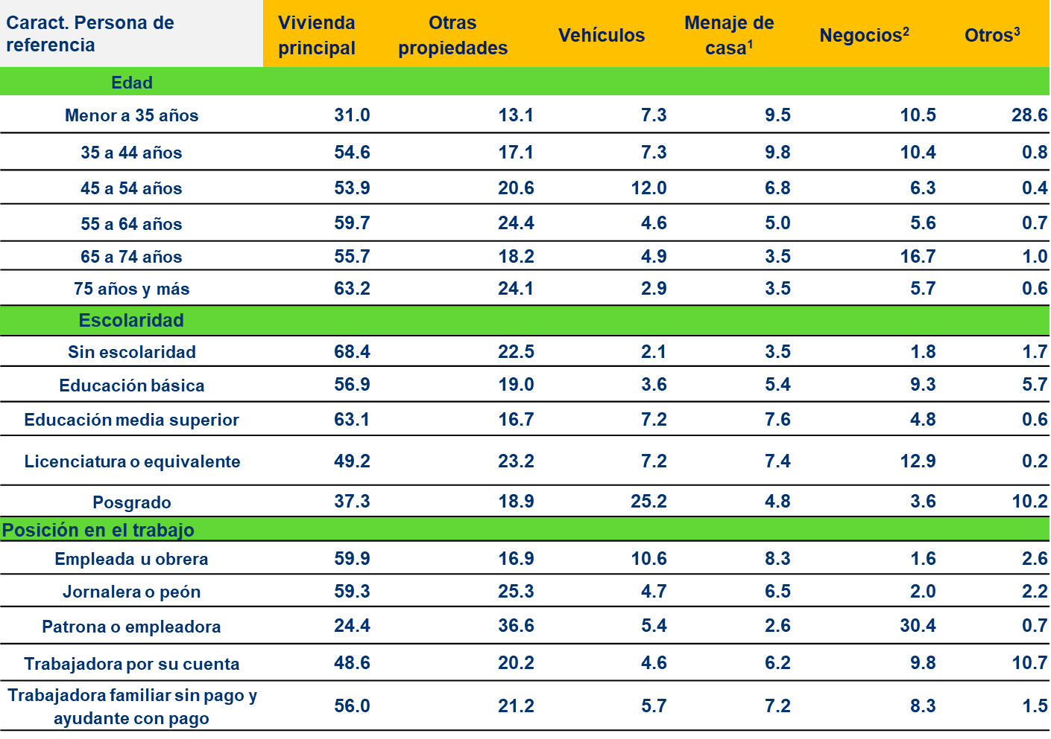
^{1, 2 y 3} Mismas notas que en cuadro de página anterior respecto a los mismos tipos de activos.
Fuente: INEGI. Encuesta Nacional sobre las Finanzas de los Hogares (ENFIH) 2019.

En lo que se refiere a la tenencia por tipo de activos financieros según el sexo de la persona de referencia, se observa que, en hogares con una mujer, la mayor tenencia está en tarjeta de nómina y pensión con 49.0%, seguido de ahorro para el retiro con 48.4% y luego el ahorro informal con un 26.4 por ciento. Cuando la persona de referencia es hombre, el porcentaje mayor de hogares se tiene en cuenta de ahorro para el retiro con un 56.3%, enseguida la tarjeta de nómina o pensión con 50.3% y el ahorro informal para 28.8% de los hogares.

Porcentaje de hogares con tenencia de ACTIVOS FINANCIEROS durante 2019 por tipo de activo, según sexo de la persona de referencia del hogar
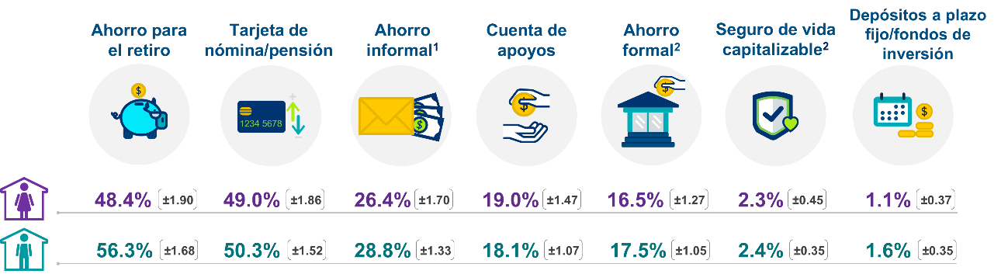
¹Incluye dinero ahorrado en una caja de ahorro de conocidos o del trabajo, dinero guardado con familiares o amigos, en una tanda, prestado como forma de ahorro u otro. ²Incluye cuentas de ahorro o de cheques. ³Refiere a que permitan realizar retiros.
Fuente: INEGI. Encuesta Nacional sobre las Finanzas de los Hogares (ENFIH) 2019.
En lo que se respecta a la tenencia por tipo de activo financiero considerando otras características de la persona de referencia en el hogar, sobresale que en los hogares con persona de referencia sin escolaridad 24.8% tiene ahorro para el retiro, porcentaje que se incrementa hasta un 71.1% para los hogares en donde la persona de referencia tiene licenciatura o equivalente.
Porcentaje de hogares con tenencia de ACTIVOS FINANCIEROS durante 2019 por tipo de activo, según características sociodemográficas de la persona de referencia del hogar
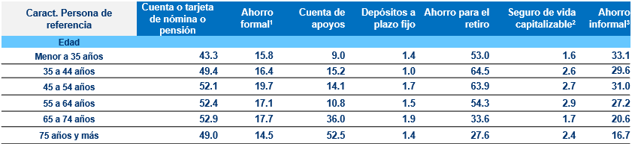
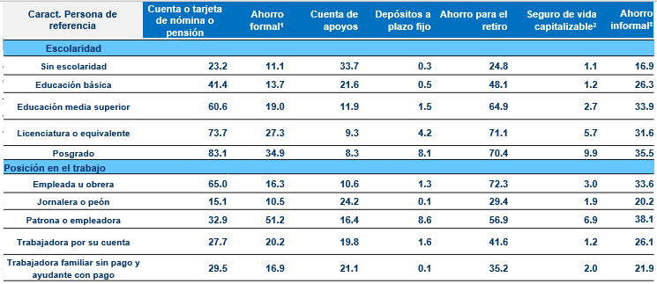
¹Incluye dinero ahorrado en una caja de ahorro de conocidos o del trabajo, dinero guardado con familiares o amigos, en una tanda, prestado como forma de ahorro u otro. ²Incluye cuentas de ahorro o de cheques. ³Refiere a que permitan realizar retiros.
Fuente: INEGI. Encuesta Nacional sobre las Finanzas de los Hogares (ENFIH) 2019.

La mediana del valor total de los activos financieros para los hogares con persona de referencia mujer es de 20 mil pesos y para aquellos donde la persona es hombre, es de 32 mil pesos. Por tipo de activo, la mayor diferencia en la mediana del ahorro para el retiro se tiene en hogares con persona de referencia hombre con 80 mil pesos mientras en hogares en donde la persona es mujer el valor mediano es 56 mil pesos. Destaca que la mediana de depósitos a plazos fijos en hogares con persona de referencia mujer es mayor en 16 mil pesos que en aquellos hogares con personas de referencia hombre.
Mediana del VALOR de los ACTIVOS FINANCIEROS de los hogares en 2019 por tipo de activo, según sexo de la persona de referencia del hogar
(Miles de pesos)
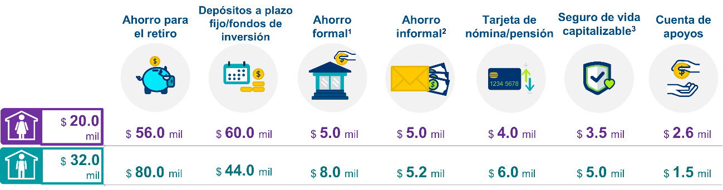
¹Incluye dinero ahorrado en una caja de ahorro de conocidos o del trabajo, dinero guardado con familiares o amigos, en una tanda, prestado como forma de ahorro u otro. ²Incluye cuentas de ahorro o de cheques. ³Refiere a que permitan realizar retiros.
Fuente: INEGI. Encuesta Nacional sobre las Finanzas de los Hogares (ENFIH) 2019.

Tanto en los hogares con persona de referencia mujer como hogares con hombre como referencia, la distribución del valor de los activos financieros con mayor porcentaje se localiza en la cuenta de ahorro para el retiro con 75.9 y 79.1%, respectivamente. En donde la mujer es referencia, los ahorros formales tienen más peso en la distribución de los activos que en donde se declaró un hombre, 7.9 y 5.6%, respectivamente.
Distribución del VALOR de los ACTIVOS FINANCIEROS de los hogares en 2019, por tipo de activo según sexo de la persona de referencia del hogar
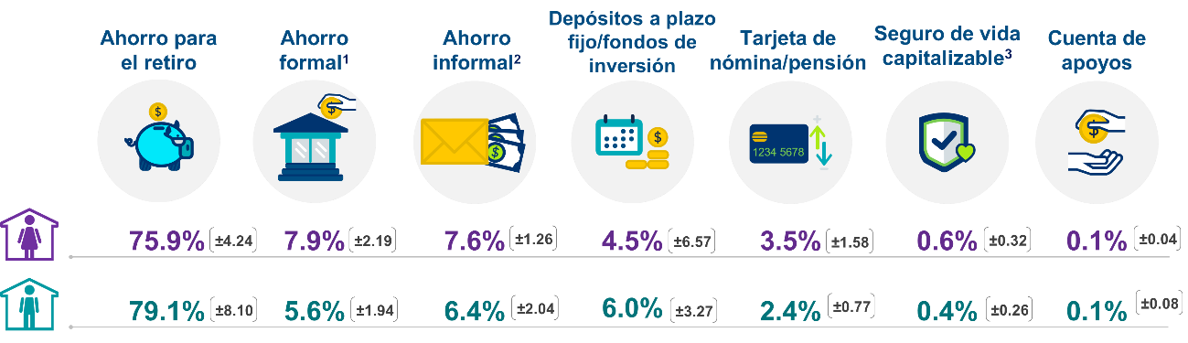
¹Incluye dinero ahorrado en una caja de ahorro de conocidos o del trabajo, dinero guardado con familiares o amigos, en una tanda, prestado como forma de ahorro u otro. ²Incluye cuentas de ahorro o de cheques. ³Refiere a que permitan realizar retiros.
Fuente: INEGI. Encuesta Nacional sobre las Finanzas de los Hogares (ENFIH) 2019.

DEUDA HIPOTECARIA Y DEUDA NO HIPOTECARIA
Total de los hogares
Sobre la deudas o pasivos de los hogares, la ENFIH 2019 identifica que de los 36.6 millones de hogares en México 56.9% (20.9 millones) tienen algún tipo de deuda, 11.6% de los hogares (4.2 millones) tiene una deuda hipotecaria, ya sea por vivienda principal o por alguna deuda de un bien inmobiliario, como puede ser por local, terreno, oficina, otra vivienda distinta a la principal, entre otros. Y del total de hogares del país, 53.8% (19.7 millones) tiene una deuda no hipotecaria como tarjeta de créditos, créditos de nómina o personales, préstamos, etc.
Ahora bien, si consideramos sólo el monto de hogares con deuda (esto es, los 20.9 millones), 20.3% de ellos tiene deuda hipotecaria y 94.5% tiene algún tipo de deuda no hipotecaria. Por otra parte, la mediana del valor de la deuda hipotecaria de los hogares es de 250.mil pesos y el promedio se ubica en 317 mil pesos; la mediana de la deuda no hipotecaria es de 10 mil pesos y el valor promedio asciende a 38.5 mil pesos.

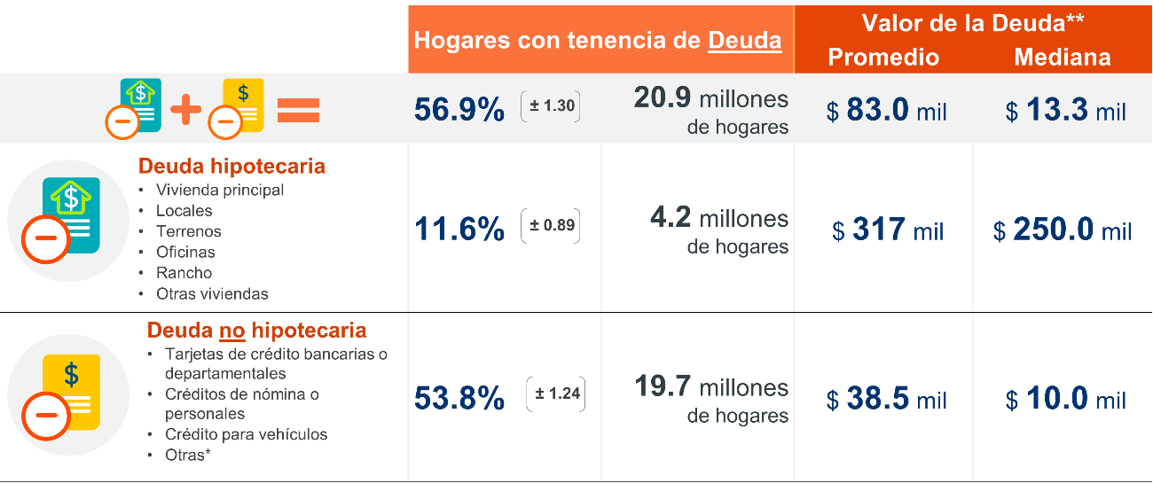
Tenencia y valor de las deudas de los hogares, 2019

* Incluye: crédito educativo, grupal, comunal o solidario, crédito en una caja de ahorro de conocidos o del trabajo, préstamos de familiares o amigos, en una casa de empeño, prestamistas o agiotistas y otros. ** Para el cálculo del promedio y la mediana se excluyen los hogares con valores no especificados y aquellos declarados en cero.
Fuente: INEGI. Encuesta Nacional sobre las Finanzas de los Hogares (ENFIH) 2019.

Asimismo, analizando la distribución de la deuda por tipo, se tiene que de los 20.9 millones de hogares con alguna deuda, 14.3% tiene deuda por la vivienda principal y 6.8% por otras propiedades. La mediana de la deuda es de 245 mil pesos para la vivienda principal y 250 mil para las otras propiedades, que puede ser locales, terrenos, oficinas, otras viviendas distintas a la principal, etc. El promedio del valor de la deuda por bienes inmobiliarios no está tan alejado del valor de la mediana; el promedio de la deuda por la vivienda principal es de 315.6 mil pesos y para la deuda de otras propiedades está en 289.1 mil pesos.

Porcentaje de hogares con tenencia de DEUDA hipotecaria,
Mediana y Promedio del valor de la deuda durante 2019, por tipo de deuda
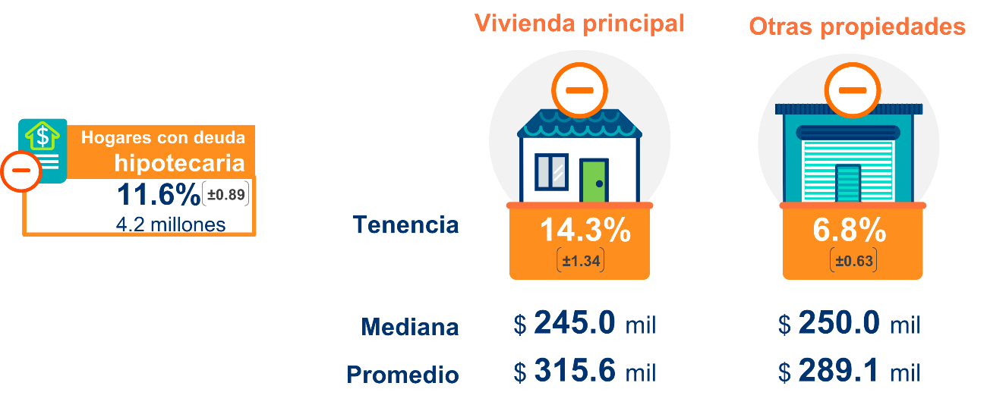
Fuente: INEGI. Encuesta Nacional sobre las Finanzas de los Hogares (ENFIH) 2019.
Respecto a la tenencia de deuda no hipotecaria de los hogares, el porcentaje más alto es para deudas con tarjetas de crédito: 60.2% de los hogares; le sigue 47% de hogares con alguna deuda por otro tipo de créditos. Este último rubro comprende el crédito educativo, crédito en una caja de ahorro de conocidos o del trabajo, préstamos de familiares o amigos, en una casa de empeño, prestamistas o agiotistas y otros. En tercer lugar, están los hogares con deuda en crédito de nómina o personal con 18.8 por ciento.
Para la deuda no hipotecaria, la mediana más alta de deuda se encuentra en crédito para vehículos con 90 mil pesos, le sigue el crédito de nómina o personal con 17 mil pesos, la deuda en tarjeta de crédito baja a 7 mil pesos; respecto a los promedios estos son más altos que la mediana, el promedio en crédito para vehículos es de 109.9 mil pesos, el crédito de nómina o personal tiene un promedio de 37.2 mil pesos.
Porcentaje de hogares con tenencia de DEUDA NO hipotecaria,
Mediana y Promedio del valor de la deuda durante 2019, por tipo de deuda
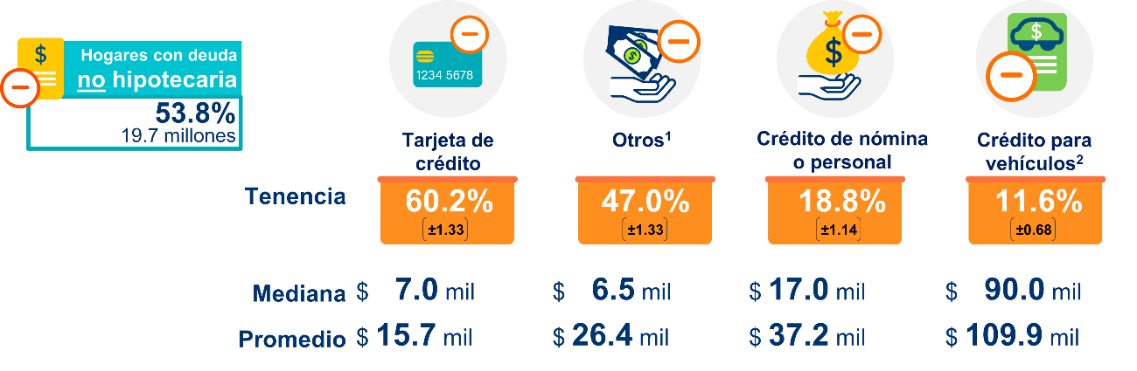
¹Incluye: crédito educativo, grupal, comunal o solidario, crédito en una caja de ahorro de conocidos o del trabajo, préstamos de familiares o amigos, en una casa de empeño, prestamistas o agiotistas y otros.
²Para el cálculo de la mediana y del promedio se consideran solamente los hogares con deuda de financiamiento con agencia automotriz, banco u otra institución financiera.
Fuente: INEGI. Encuesta Nacional sobre las Finanzas de los Hogares (ENFIH) 2019.

El valor de la deuda de los hogares en el país asciende a 1.6 billones de pesos; respecto a la deuda hipotecaria, 38.7% corresponde a vivienda principal y 16.7% a otras propiedades. Sobre deuda no hipotecaria, 11.5% corresponde al valor de la deuda en tarjeta de crédito, 9.3% al crédito para vehículos y 8.4% al crédito de nómina.
Distribución del valor de la DEUDA de los hogares durante 2019,
por tipo de deuda
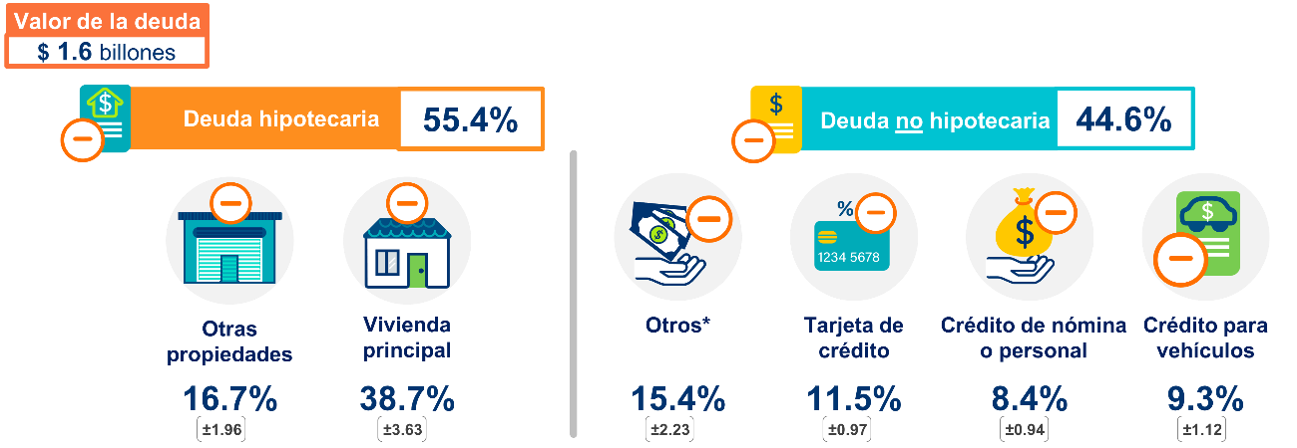
^{1,2}Mismas notas que en imagen anterior para los tipos de deudas.
Fuente: INEGI. Encuesta Nacional sobre las Finanzas de los Hogares (ENFIH) 2019.
Deuda hipotecaria y deuda no hipotecaria según características de la persona de referencia en el hogar.
La tenencia de deuda de los hogares es diferencial según característica de la persona de referencia, por ejemplo, 15.3% de los hogares donde la persona de referencia es hombre reportó tener deuda hipotecaria de la vivienda principal, y de 11.7% en los hogares encabezados por mujeres. Conforme aumenta la edad de la persona de referencia, el porcentaje de hogares con deuda por vivienda principal disminuye, siendo mayor el porcentaje cuando la persona de referencia tiene entre 35 a 44 años. La tenencia por tipo de deuda según el sexo, edad y escolaridad de la persona de referencia se pueden ver en la tabla de la página siguiente.

Porcentaje de hogares con tenencia de DEUDA durante 2019 según características sociodemográficas de la persona de referencia, por tipo de deuda
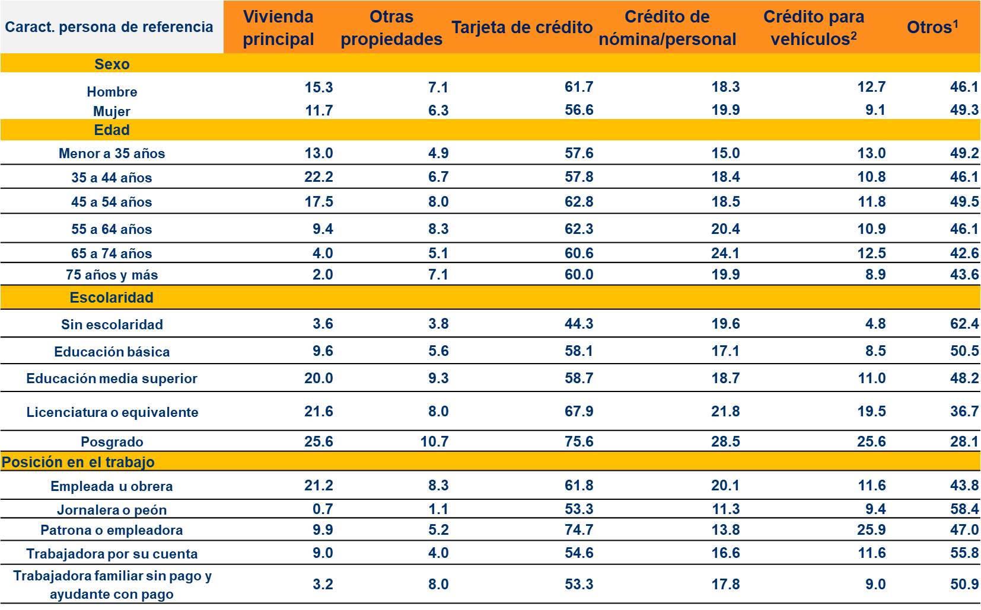
^{1, 2} Mismas notas que en gráfico de imagen en página anterior.
Fuente: INEGI. Encuesta Nacional sobre las Finanzas de los Hogares (ENFIH) 2019.
La mediana del valor de la deuda por crédito hipotecario de otras propiedades para los hogares con una mujer como referencia es de 252 mil pesos y para aquellos con hombre es de 240 mil pesos. La mediana de la deuda en hogares con persona de referencia mujer, en crédito para vehículos es de 80 mil pesos y para aquellos en donde es un hombre, de 90 mil pesos.
Mediana del VALOR de las DEUDAS de los hogares en 2019 por tipo de deuda, según sexo de la persona de referencia del hogar
(Miles de pesos)
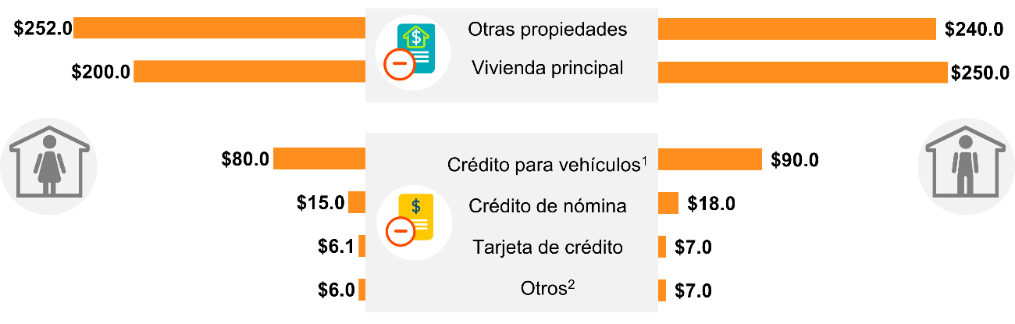
Fuente: INEGI. Encuesta Nacional sobre las Finanzas de los Hogares (ENFIH) 2019.

La mediana del valor de la deuda de los hogares por características de las personas de referencia del hogar es diferencial; entre otras situaciones, se puede encontrar que, en la mediana de deuda por crédito hipotecario de la vivienda principal, por persona de referencia del hogar que no tiene escolaridad es de 200 mil pesos y con posgrado es de 350 mil pesos. Para el mismo rubro, conforme aumenta la edad de la persona de referencia la deuda por crédito de la vivienda principal disminuye.
Mediana del VALOR de las DEUDAS de los hogares en 2019 por tipo de deuda, según características sociodemográficas de la persona de referencia del hogar
(Miles de pesos)
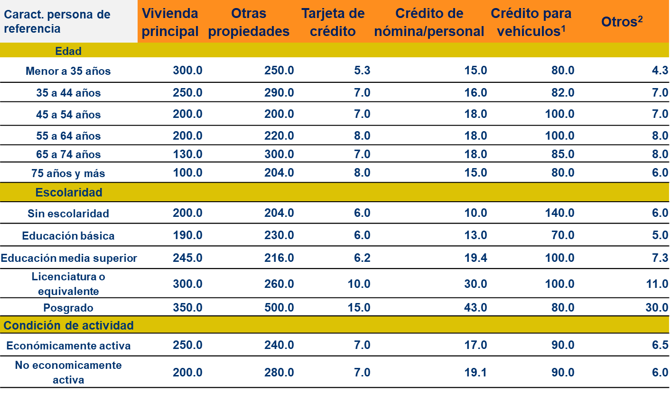
¹Para el cálculo de la mediana y del promedio se consideran solamente los hogares con deuda de financiamiento con agencia automotriz, banco u otra institución financiera.
²Incluye: crédito educativo, grupal, comunal o solidario, crédito en una caja de ahorro de conocidos o del trabajo, préstamos de familiares o amigos, en una casa de empeño, prestamistas o agiotistas y otros.
Fuente: INEGI. Encuesta Nacional sobre las Finanzas de los Hogares (ENFIH) 2019.
Tanto en hogares con jefatura femenina como con masculina la deuda con mayor valor que tienen es por el pago de la vivienda principal (la que habitan), 31.9 y 40.6%; no obstante, en los segundos es más alta. En cambio, deuda en otras propiedades, en tarjeta de crédito y crédito de nómina el valor de la deuda representa un mayor porcentaje en los hogares con jefatura femenina: 21.1, 12.6 y 10.6%, respectivamente.

Distribución del VALOR de las DEUDAS de los hogares en 2019 por tipo de deuda, según sexo de la persona de referencia del hogar
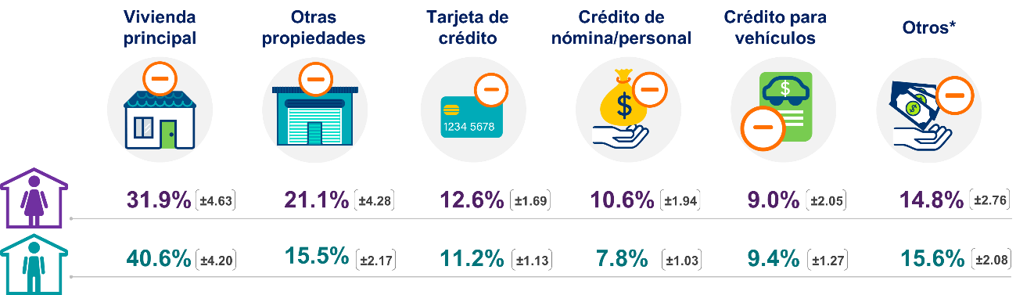
*Incluye: crédito educativo, grupal, comunal o solidario, crédito en una caja de ahorro de conocidos o del trabajo, préstamos de familiares o amigos, en una casa de empeño, prestamistas o agiotistas y otros.
Fuente: INEGI. Encuesta Nacional sobre las Finanzas de los Hogares (ENFIH) 2019.

Otros temas
Carga financiera
La ENFIH permite construir indicadores sobre la exposición financiera de los hogares e identifican qué grupos son más vulnerables a riesgos económicos. Mientras más cercano a 1.00 o mayor a 1.00 sea el indicador, mayor será la afectación económica de los hogares derivado de las deudas.
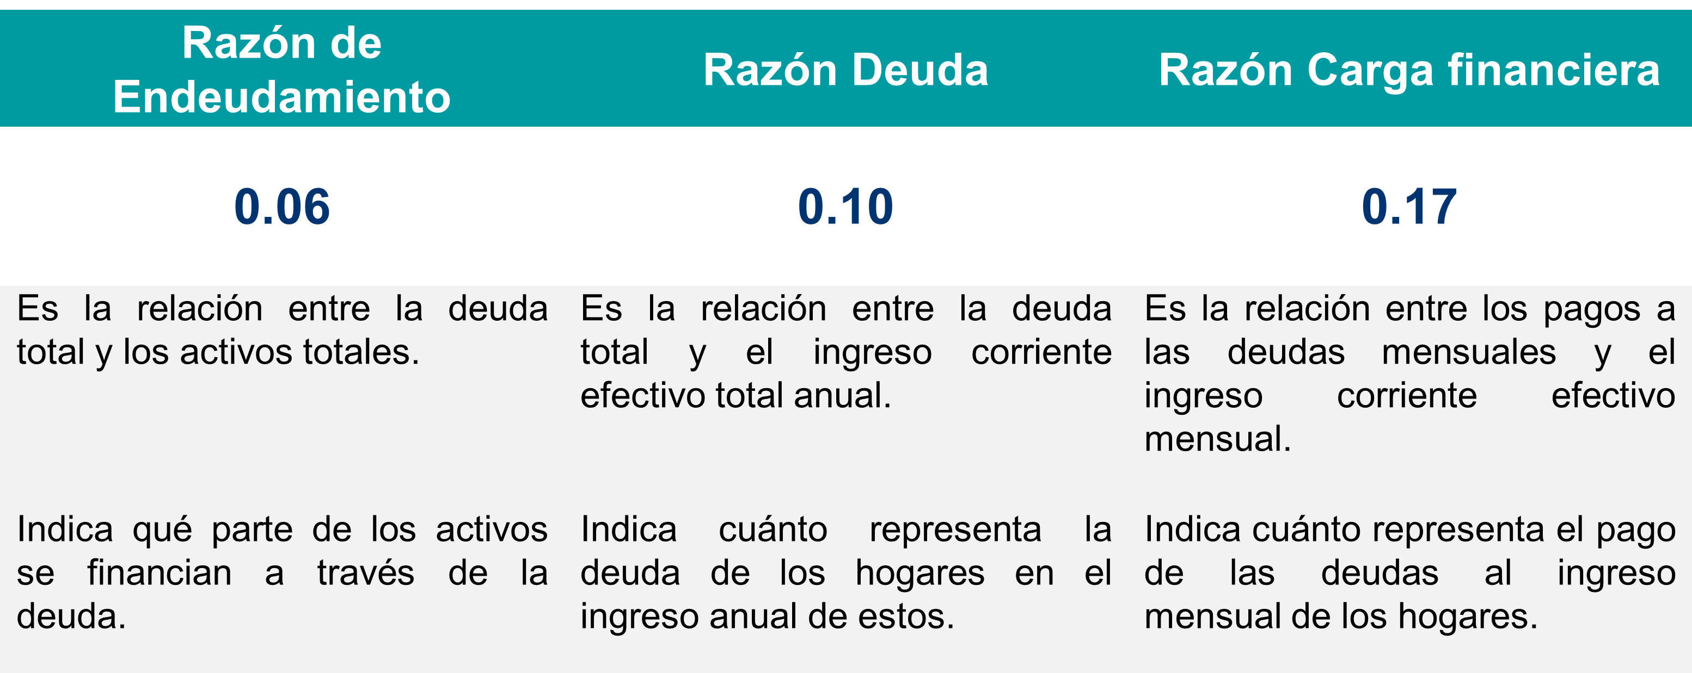
Fuente: INEGI. Encuesta Nacional sobre las Finanzas de los Hogares (ENFIH) 2019.
Relativizando estos indicadores se tiene que los pagos mensuales para pagar las deudas totales (servicio de la deuda) representan 17.0% del ingreso corriente efectivo mensual de los hogares. Por su parte, la deuda total de los hogares en relación con el ingreso corriente efectivo anual de los hogares representa 10%, asimismo, la deuda total en relación con el valor total de los activos de los hogares significa un 6 por ciento.
Por otra parte, la deuda del crédito hipotecario representa el 50.0% de los ingresos corrientes efectivos mensuales. Mientras que el pago mensual para el crédito hipotecario representa 15.0% de los ingresos corrientes efectivos mensuales.

Indicadores de la Carga de la Deuda de los hogares
2019
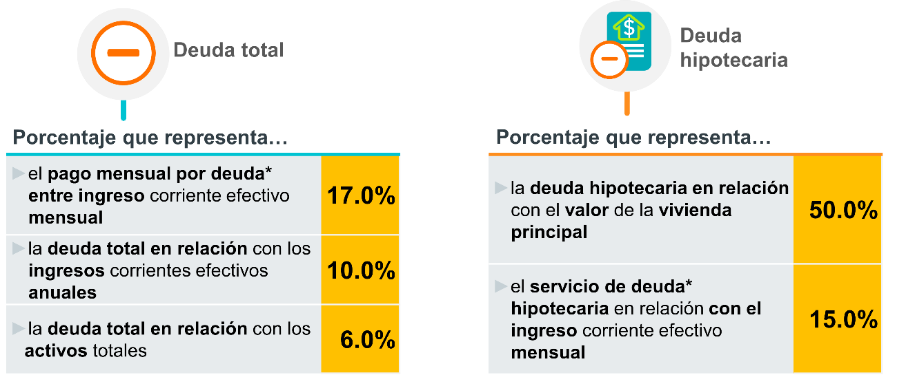
*Servicio de deuda se refiere a los pagos mensuales que se realizan para liquidar deudas.
Nota: Por lo general, los pagos mensuales de las deudas son mayores que la deuda contraída derivado del pago de intereses, exceptuando los meses sin intereses. Razón por la que la carga de deuda del pago mensual en relación con el ingreso corriente efectivo mensual, resulta mayor que la carga de deuda total en relación con el ingreso corriente efectivo anual.
Fuente: INEGI. Encuesta Nacional sobre las Finanzas de los Hogares (ENFIH) 2019.
Respecto a la carga financiera de los hogares, según el sexo de la persona de referencia se identifica que hay poca diferencia en el porcentaje de la carga de la deuda de los hogares según el sexo de la persona.
La carga financiera de los hogares conforme otras características de la persona de referencia, tiene diferencias por nivel de escolaridad, por ejemplo, en el porcentaje de la relación del servicio de la deuda total entre el ingreso corriente efectivo mensual, cuando la persona de referencia no tiene escolaridad, el porcentaje está en 12%, pero si tiene un posgrado el porcentaje incrementa al 31 por ciento.
El indicador que menos diferencia tiene es la relación entre el servicio de la deuda hipotecaria y el ingreso corriente efectivo mensual, en los hogares que la persona de referencia no tiene escolaridad está en 12% y cuando tiene posgrado incrementa a 17 por ciento. Por edad de la persona de referencia de los hogares, también se identifican diferencias, mismas que se presentan en el siguiente cuadro.

Indicadores de la Carga de la Deuda de los hogares, según características sociodemográficas de la persona de referencia del hogar
2019
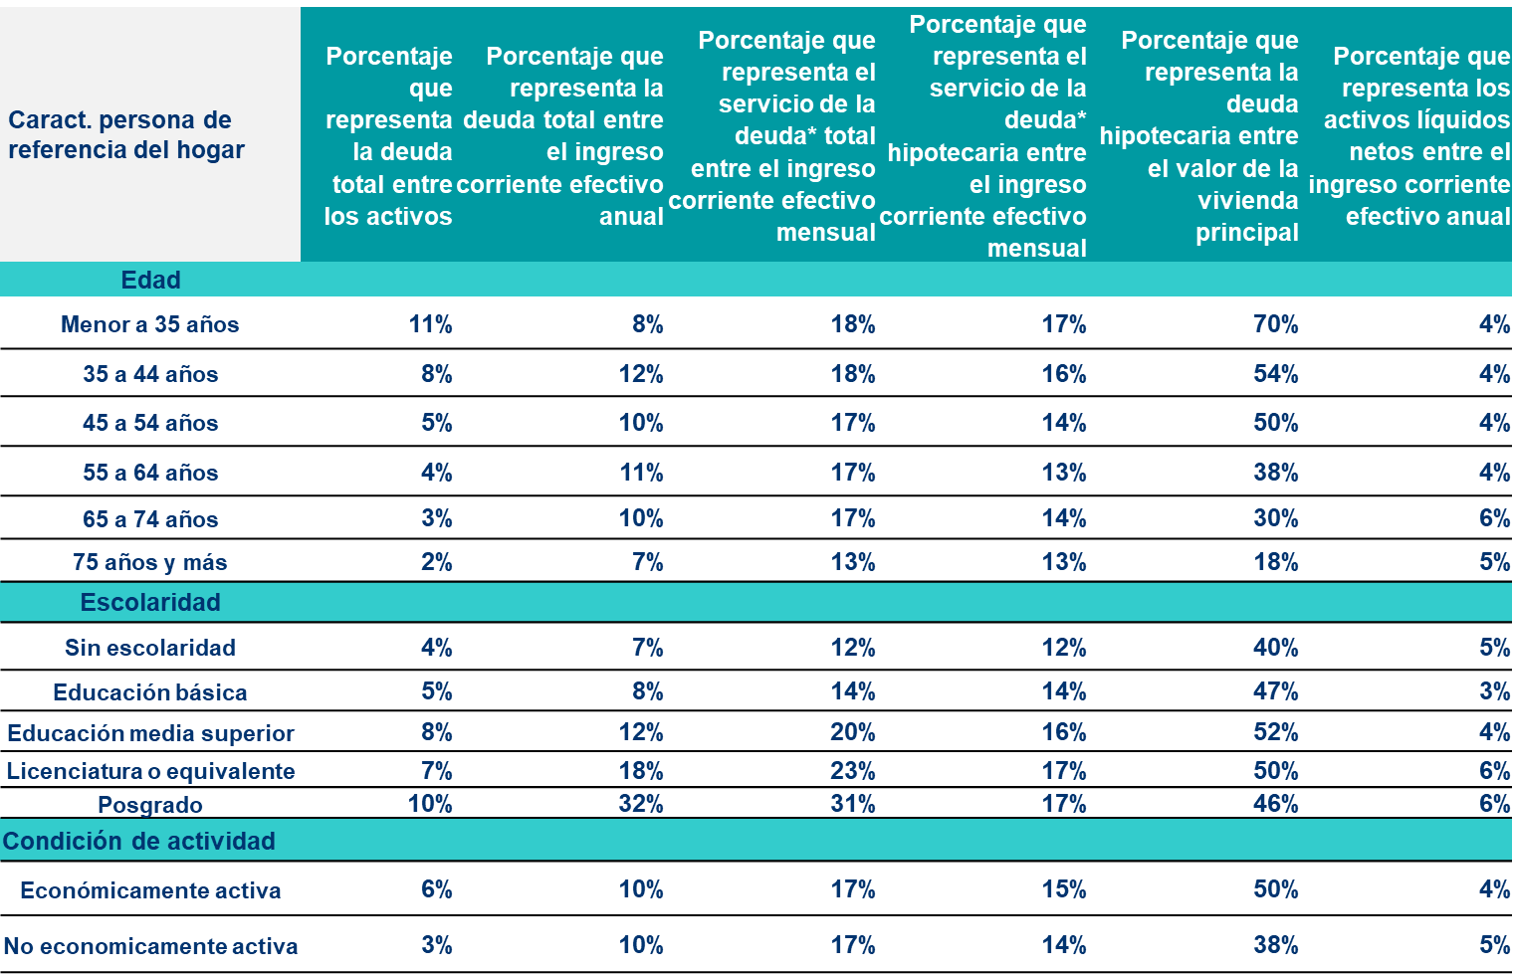
*Servicio de deuda se refiere a los pagos mensuales que se realizan para liquidar deudas.
Fuente: INEGI. Encuesta Nacional sobre las Finanzas de los Hogares (ENFIH) 2019.

Riqueza neta de los hogares
La riqueza neta de los hogares en México es un indicador que se deriva del análisis de los datos levantados por la ENFIH 2019, y es el resultado de estimar el valor total de los activos financieros (cuentas bancarias, inversiones, seguros capitalizables, dinero ahorrado en cajas de ahorro, etc.) y de activos no financieros (valor de vivienda, otras propiedades inmobiliarias, negocios, vehículos, muebles, entre otros) y de estimar el total de los pasivos o deudas, la diferencia de estos dos componentes (activos menos deudas o pasivos) da como producto la medición de la riqueza, misma que puede ser negativa (cuando el endeudamiento del hogar, en determinado momento, supera el total de activos) o positiva (cuando el total de activos es superior al endeudamiento).
De acuerdo con la ENFIH 2019, derivado de la suma total de los activos de los hogares del país de 29.4 billones de pesos menos la deuda total de los hogares que asciende a 1.6 billones, se obtiene la riqueza neta de los hogares en el país de 27.8 billones de pesos. Este valor equivale a 1.5 veces el PIB anual nacional (18.5 billones de pesos) de ese mismo año (2019).
El valor promedio de la riqueza de los hogares en el país es de 759.0 mil pesos, y la mediana está en 263.2 mil pesos.
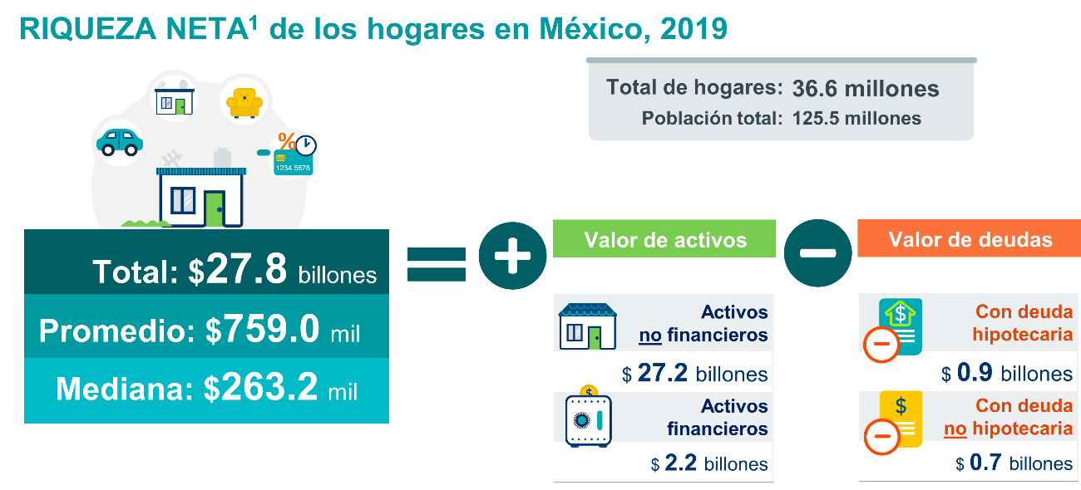
¹La riqueza neta es el resultado de la diferencia entre el valor de los activos totales y el valor de las deudas totales de los hogares.
Fuente: INEGI. Encuesta Nacional sobre las Finanzas de los Hogares (ENFIH) 2019.
Ahora bien, si se ordenan los hogares según el valor de su riqueza neta y se agrupa en percentiles, para el primer conjunto, del percentil 1 al 19 (que concentra 20% de hogares con la menor riqueza), se tiene que el valor de la mediana de su riqueza es de 6 mil pesos, y el valor promedio de la riqueza neta resulta negativa en 4 mil pesos (la suma de deudas es mayor que la suma de activos al momento de entrevista); para el segundo conjunto de percentiles de riqueza (del 20 al 39) que concentra el siguiente 20% de hogares, la mediana es de 77.5 mil pesos y el valor promedio de la riqueza neta resulta en 81.8 mil pesos; el siguiente percentil de riqueza, incrementa su mediana a 263.2 mil pesos, y el promedio resulta en 275.4 mil pesos; para los siguientes percentiles de riqueza incrementa el valor de ambos indicadores, hasta llegar al percentil del 95 al 100 (que concentra 5% de los hogares con la riqueza más alta) y su mediana se ubica en 3 481.7 mil pesos; el promedio resulta en 6 986.3 mil pesos.
Mediana y Promedio de la riqueza neta 2019 de los hogares según percentil de la riqueza neta del hogar
(Miles de pesos)
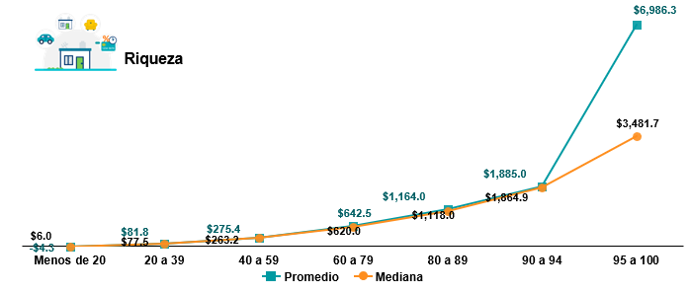
Fuente: INEGI. Encuesta Nacional sobre las Finanzas de los Hogares (ENFIH) 2019.

En la siguiente gráfica se presenta para la distribución de hogares por percentiles de riqueza neta la mediana y promedio de sus ingresos corrientes efectivos totales al año; en el percentil más bajo de riqueza (20% de los hogares) se tiene una mediana de ingreso de 78 mil pesos y el promedio se ubica en 97.5 mil pesos; para el segundo percentil de riqueza neta, la mediana del ingreso corriente efectivo total al año es de 104 mil pesos y el promedio de 130.1 mil pesos; en el extremo, para el conjunto del percentil de riqueza de 95 a 100, su mediana del ingreso corriente efectivo total al año es de 296 mil pesos y el promedio de 398.3 mil pesos.

Mediana y Promedio de los ingresos corrientes efectivos totales anuales¹ de los hogares según percentil de la riqueza neta del hogar (Miles de pesos)
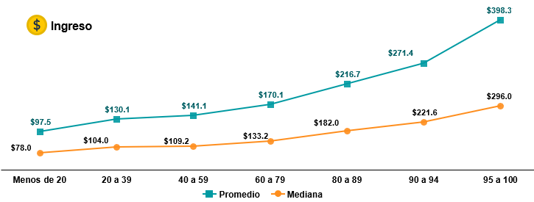
¹Los ingresos corrientes efectivos totales anuales es la suma de los ingresos por trabajo y las transferencias recibidas (de programas de apoyo del gobierno, jubilación o pensión, de familiares o conocidos, del alquiler de bienes o propiedades, de intereses bancarios, por venta o empeño de bienes, de utilidades o ganancias de un negocio, de becas y otros ingresos), pero excluyen los ingresos recibidos por única ocasión.
Fuente: INEGI. Encuesta Nacional sobre las Finanzas de los Hogares (ENFIH) 2019.
Ahora bien, al agrupar a los hogares por percentiles de ingreso corriente efectivo total anual, y obtener para cada percentil la mediana y promedio de la riqueza neta, se tiene que para lo percentiles de ingreso más bajo, esto es donde se concentra 20% de los hogares con menor ingreso, la mediana de su riqueza neta es de 112.2 mil pesos y un promedio de riqueza neta de 425 mil pesos. Mientras que los percentiles más altos del ingreso corriente monetario, el conjunto del 95 al 100 (5% de los hogares), tienen una mediana de la riqueza neta de 1 384 mil pesos y el promedio es de 3 028.5 mil pesos.
Mediana y Promedio de la riqueza neta 2019 de los hogares según percentil del ingreso corriente efectivo total del hogar¹(Miles de pesos)
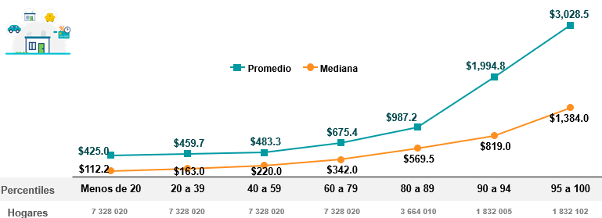
¹Misma nota de gráfica anterior. Fuente: INEGI. Encuesta Nacional sobre las Finanzas de los Hogares (ENFIH) 2019.
Ahora bien, analizando los indicadores de la riqueza neta de los hogares por características de la persona de referencia en el hogar se identifican datos diferenciales según el sexo de la persona en el caso de la mediana y promedio de la riqueza neta; en aquellos hogares en donde se mencionó a una mujer la mediana es de 215 mil pesos, en aquellos hogares en donde se mencionó a un hombre la mediana es de 285 mil pesos. La diferencia en la mediana de la riqueza neta se ve más acentuada según la escolaridad, en los hogares en donde la persona de referencia no tiene escolaridad, la mediana es de 203 mil pesos; con educación básica, 223.5 mil pesos; con media superior, 283.4 mil pesos; con licenciatura, 520 mil pesos y con posgrado, 920.7 mil pesos. Es decir, a mayor nivel de escolaridad la mediana de la riqueza crece de manera significativa.
En revisión a los hogares según la posición en el trabajo de la persona de referencia destaca que en aquellos hogares en donde la persona de referencia tiene una condición de patrón(a) o empleador(a) la mediana es más alta que en otras condiciones como ser una persona jornalera o empleada, 1 017.3 y 128.1 mil pesos, respectivamente.
Mediana y Promedio de la riqueza neta 2019 de los hogares según características de la persona de referencia del hogar
(Miles de pesos)
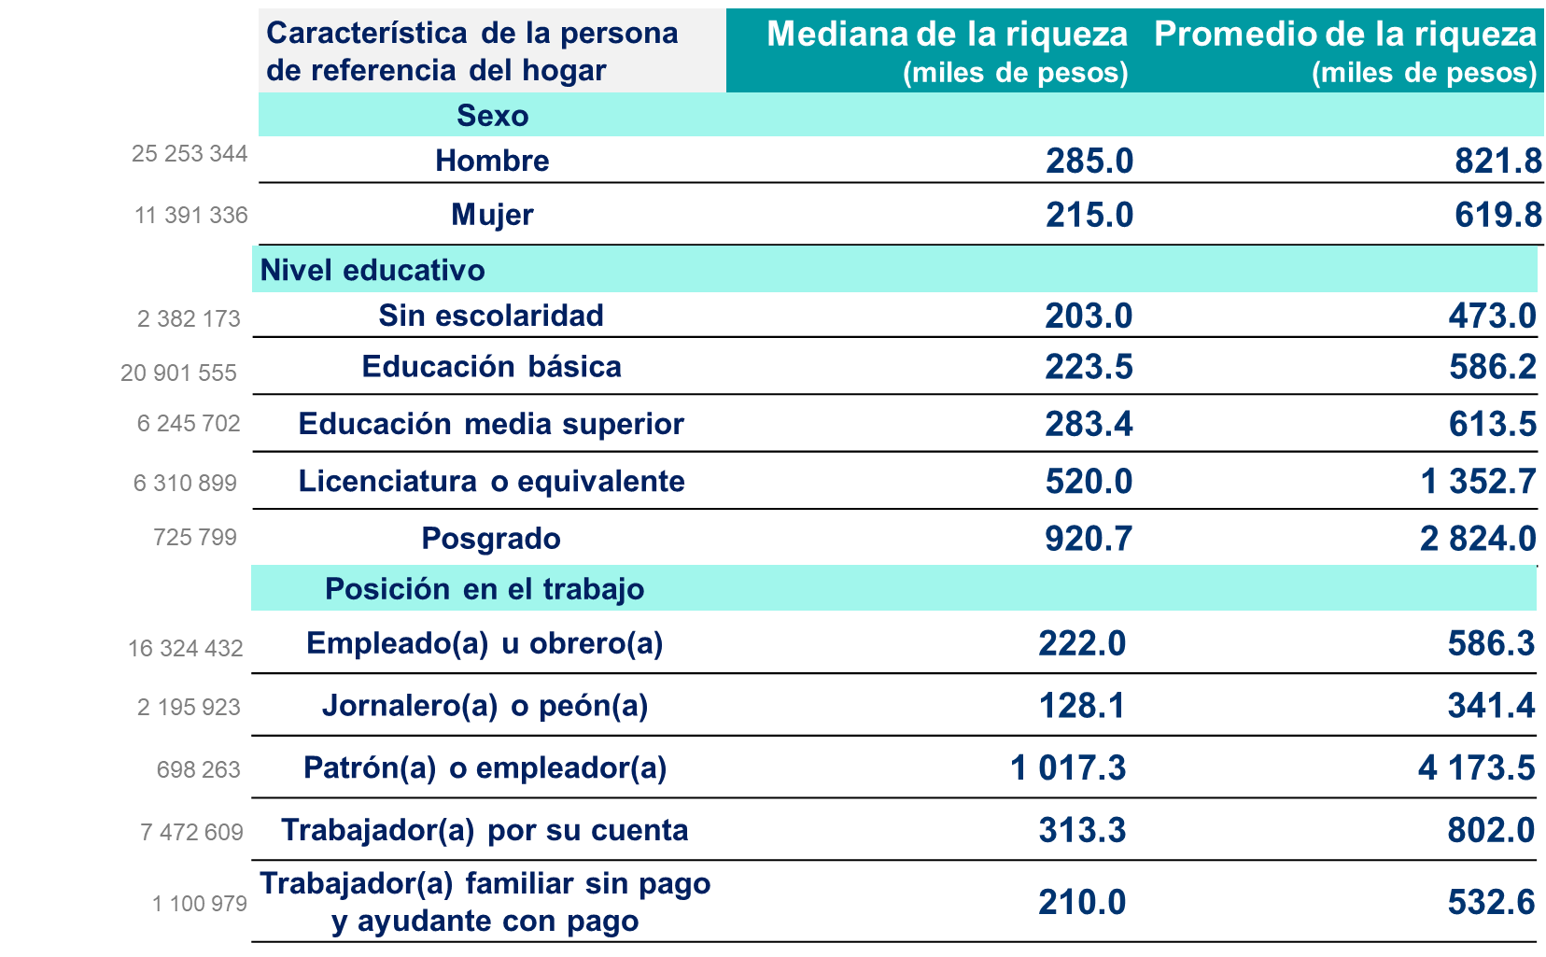
Fuente: INEGI. Encuesta Nacional sobre las Finanzas de los Hogares (ENFIH) 2019
Imprevistos y percepción de la población de 18 años y más de la carga financiera
Según la ENFIH 2019, hay 86.4 millones de personas de 18 años y más: 45.9 millones son mujeres y 40.4 millones son hombres. De la población de 18 años y más, 59.9% señala que no tiene deudas; 13% considera que su nivel de endeudamiento es bajo; 18.5% señala que su endeudamiento es moderado; 5.8% califica su nivel de endeudamiento como alto, y 2.7% lo califica como excesivo.

De las mujeres de 18 años y más, 60.8% señala que no tiene deudas y 12.5% percibe que su nivel de endeudamiento como bajo; los hombres indican en un 58.8% que no tienen deudas y un 13.6%, señala tener endeudamiento bajo.
Población de 18 años y más, según percepción de nivel de endeudamiento y sexo
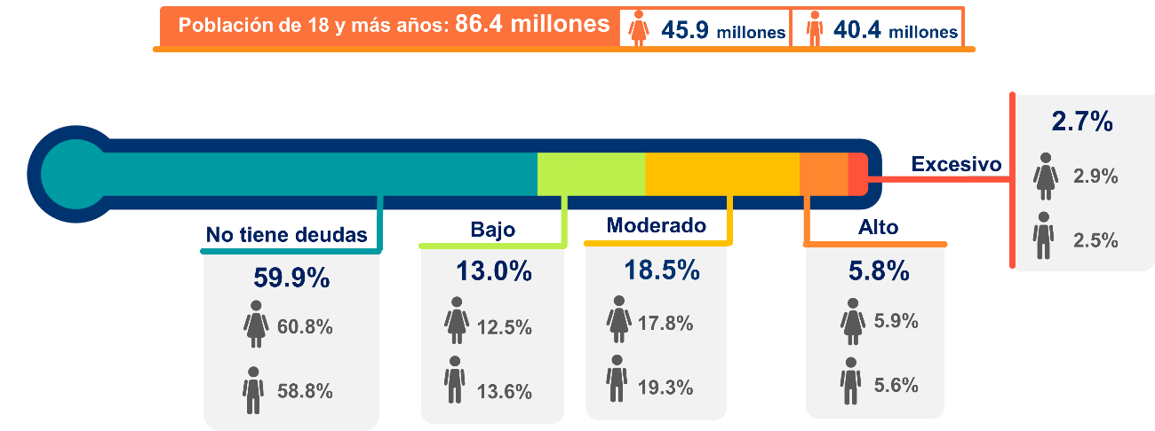
Fuente: INEGI. Encuesta Nacional sobre las Finanzas de los Hogares (ENFIH) 2019.

Las fuentes más utilizadas por la población de 18 años y más para hacer frente al pago de imprevistos, en caso de que se presentasen, sería los préstamos de familiares y personas conocidas con 64.9%, 35.5% recurriría a la venta o empeño de un bien; 21.7% emplearía un adelanto de sueldo.

Porcentaje de la población de 18 años y más, según fuente de pago para imprevistos con un monto igual a los ingresos de un mes y sexo
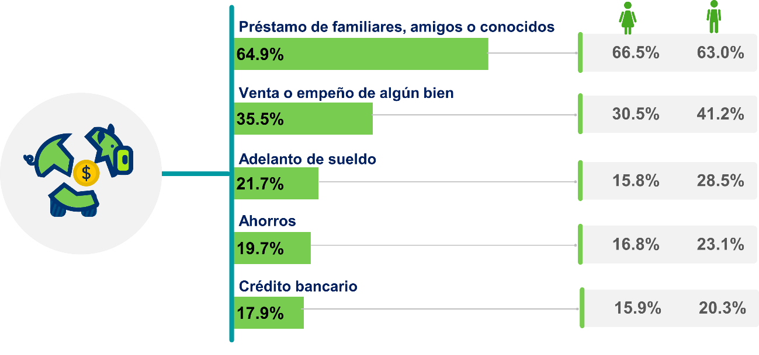
Fuente: INEGI. Encuesta Nacional sobre las Finanzas de los Hogares (ENFIH) 2019.

Con respecto a la percepción que tiene la población de 18 años y más respecto al rendimiento dinero, la encuesta encontró que a 20.7% no le alcanza ni siquiera para lo necesario, a 66.5% solo le alcanza para lo necesario y únicamente a 12.8% le sobra dinero para ahorrar.
El 10.5% de la población femenina de 18 años y más declara que le queda dinero para ahorrar, mientras que 15.4% de la masculina indica la misma percepción. Asimismo, 22.8% de las mujeres de 18 años y más señaló que no le alcanza ni siquiera para lo necesario en cambio en los hombres es el 18.3 por ciento.
Porcentaje de la población de 18 años según percepción del rendimiento del dinero que gana o recibe y sexo
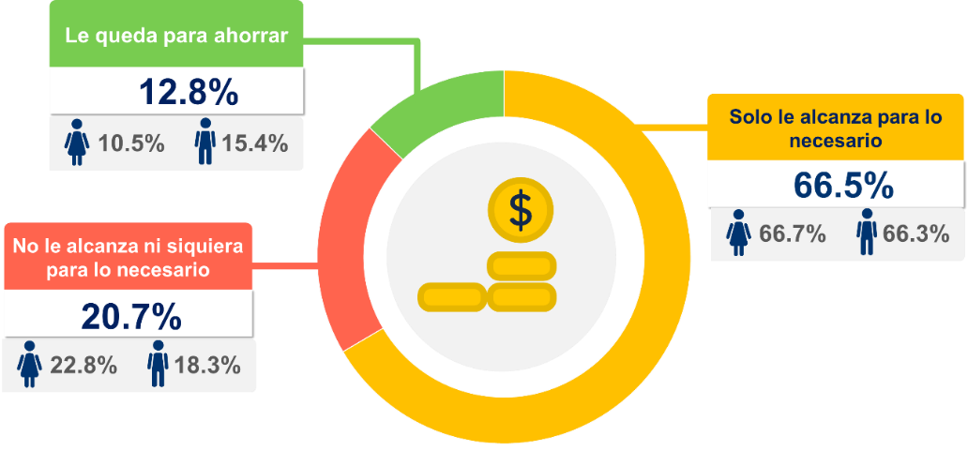
Fuente: INEGI. Encuesta Nacional sobre las Finanzas de los Hogares (ENFIH) 2019.

El 31.2% de la población de 18 años y más tiene algún crédito formal: 64.1% tiene tarjeta de crédito departamental, 40.1% tarjeta de crédito bancaria y 9.2% crédito personal. El 67.2% de las mujeres de 18 años y más tiene tarjeta de crédito departamental y los hombres 60.2%. Así mismo, 11.7% de las mujeres de 18 años y más reportó un crédito grupal contra 2.3% de los hombres.

Porcentaje de la población de 18 años y más que tiene algún tipo de deuda, según tipo de deuda y sexo 2019
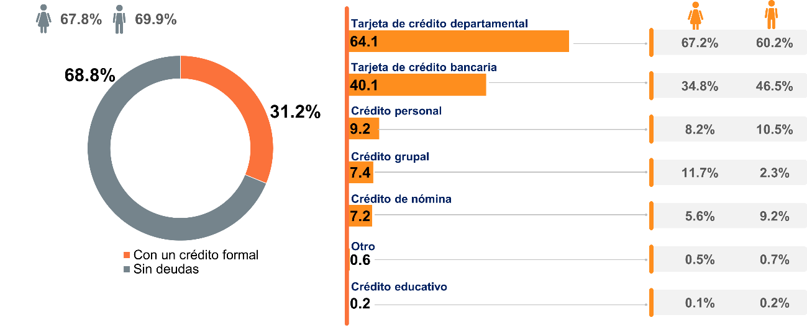
Fuente: INEGI. Encuesta Nacional sobre las Finanzas de los Hogares (ENFIH) 2019.
Los resultados de este proyecto ofrecen un panorama general sobre el balance financiero de los hogares en el país, y se espera que los resultados de la ENFIH permitan, entre sus múltiples usos posibles, contribuir al conocimiento de fenómenos de relevancia para el desarrollo y bienestar de la población del país y como apoyo a los tomadores de decisión en la política pública.
En caso de requerir información adicional respecto a la Encuesta Nacional sobre Finanzas en los Hogares, 2019 puede contactar las siguientes opciones:

01 800 111 46 34
www.inegi.org.mx
atencion.usuarios@inegi.org.mx
@inegi_informa INEGI Informa inegi_informa

APUNTES PARA CONSIDERAR SOBRE LA ENCUESTA
Sobre la tasa de respuesta
Por la temática de la encuesta y por la experiencia de otras encuestas similares a la ENFIH, la tasa de respuesta suele ser baja; por ello, en este apartado se expone la respuesta que tuvo este programa estadístico.
El levantamiento duró seis semanas de planeación y dos de recuperación, se visitó 100% de la muestra total. A nivel nacional, se obtuvo una entrevista completa en 75.2% de las viviendas seleccionadas, de entrevista incompleta 9.8% y de no respuesta un 15%. De esa no respuesta, 6.7% son por razones asociadas al informante, 6.7% por el Marco y 1.6% a otra situación.
Las viviendas del país se agrupan en estratos; se forman cuatro estratos sociodemográficos en los que se agrupan todas las UPM, esta estratificación considera las características sociodemográficas de los habitantes de las viviendas, así como, las características físicas y el equipamiento de las mismas, expresadas por medio de 34 indicadores. Así, se conforman los siguientes cuatro estratos: estrato 1: Bajo; estrato 2: Medio bajo; estrato 3: Medio alto y estrato 4: Alto.
Resultados del operativo
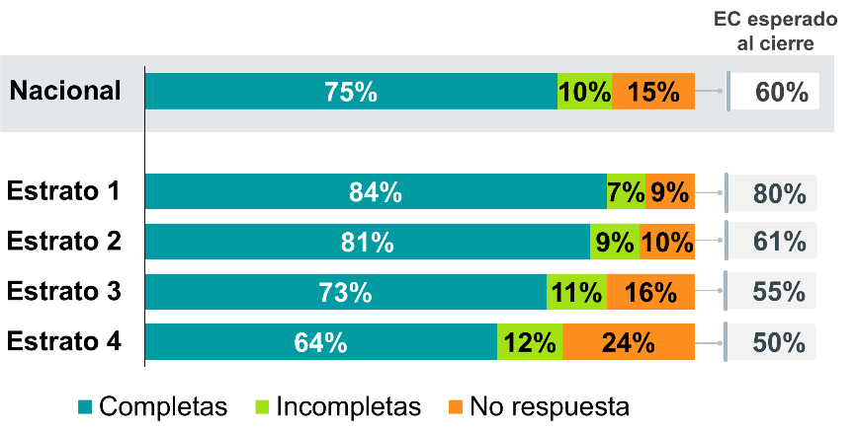
Fuente: INEGI. Encuesta Nacional sobre las Finanzas de los Hogares (ENFIH) 2019.
En el análisis de resultados del levantamiento para la ENFIH se observa que todos los estratos alcanzaron el porcentaje de entrevista completa esperado, incluso por arriba de éste; no obstante, como se puede observar en la gráfica, a mayor estrato menor porcentaje de entrevista completa, como era previsto.

Alcances en la medición de ingresos y valores de deuda y activos de los hogares
A nivel nacional e internacional se ha mostrado que cuando las encuestas indagan por los ingresos, gastos, valores de activos o deudas en los hogares se tienen las siguientes implicaciones:
Subreporte. Los hogares a todo lo largo de la distribución tienden a reportar ingresos o valores por debajo de los reales (por desconocimiento, por miedo a perder beneficios de programas sociales, a la autoridad fiscal o a la delincuencia, entre otras razones).
Truncamiento. La probabilidad de selección de los hogares con mayores ingresos es cercana a cero, es decir, soy muy pocos hogares los que concentran una fracción muy alta del ingreso.
Criterios que considerar en la lectura de los principales indicadores:
- Tenencia de activos y deudas. Está calculada con los hogares que declararon tener activos o deudas, aunque el valor de estos sea cero o no especificado.
- Medianas y promedios de activos y deudas. Para su cálculo se excluyeron a los hogares con valores de activos o deudas no especificados o cero. Por lo tanto, cuando se habla del promedio del valor de la tarjeta de nómina o pensión, por ejemplo, solo se refiere a los hogares que declararon valor positivo o mayor a cero.
- Pago mensual por deuda entre el ingreso corriente efectivo total. Considera el valor de los pagos mensuales que se realizan para liquidar deudas entre ingreso corriente efectivo total de esos hogares que declararon realizar pagos mensuales mayores a cero.
- Deuda total en relación con los ingresos corrientes efectivos totales. Considera el valor de la deuda total entre el ingreso corriente efectivo total de esos hogares que declararon tener una deuda mayor a cero.
- Riqueza neta de los hogares. Se obtiene de la suma total de los activos totales menos la suma total de la deuda total de los hogares. Para el cálculo de la mediana y el promedio de la riqueza Sí se considera el valor cero.
- Ingreso corriente efectivo total. Se obtiene de la suma de los ingresos por trabajo y las transferencias recibidas (de programas de apoyo del gobierno, jubilación o pensión, de familiares o conocidos, del alquiler de bienes o propiedades, de intereses bancarios, por venta o empeño de bienes, de utilidades o ganancias de un negocio, de becas y otros ingresos), pero excluyen los ingresos recibidos por única ocasión. En el cálculo de la mediana y promedio de los ingresos Sí se considera el valor cero.
Cómo se integra la información a nivel de hogar en la ENFIH
En la ENFIH 2019, existen variables que están asociadas únicamente con el hogar principal como son:
- Tenencia de la vivienda.
- Valor de la vivienda principal.
- Menaje de casa.
- Deuda hipotecaria.
En el caso de viviendas con más de un hogar, los hogares secundarios se consideran que no tienen menaje de casa, y tampoco adquieren la característica de la vivienda principal (valor de vivienda principal, deuda).
Respecto a otras variables como ingresos, y el flujo de los activos y pasivos, como se señaló en las características metodológicas de la encuesta se entrevistó a cada uno de los integrantes de 18 años y más en el hogar de forma directa, pues durante las pruebas piloto se observó que dicha estrategia mejoraba la calidad de los datos recopilados sobre activos y pasivos del hogar.
Ahora bien, los indicadores que se muestran aquí son a nivel hogar, por lo cual, con la finalidad de transparentar el proceso, a continuación, se describe a grandes rasgos cómo fue la acumulación de información a nivel de hogar.
Sobre la tenencia (activo o deuda)
- Se asigna la tenencia de cada variable de activo/deuda por integrante del hogar.
- Con al menos un integrante del hogar que declare la tenencia de algún activo o alguna deuda, esta característica se le asigna al hogar. Por ejemplo, en un hogar conformado por 3 personas de 18 años y más, y solo una declara la tenencia de una cuenta de ahorro, al hogar se le asigna que tiene la tenencia de dicho activo.
Sobre el cálculo valor de activo o deuda
- Se asigna el valor de cada variable por integrante del hogar. Los valores posibles son:
  - 0 (para activos).
  - Positivo mayor a 0
  - No especificado.
- Se suma el valor por variable por cada integrante del hogar, con criterio como el siguiente:
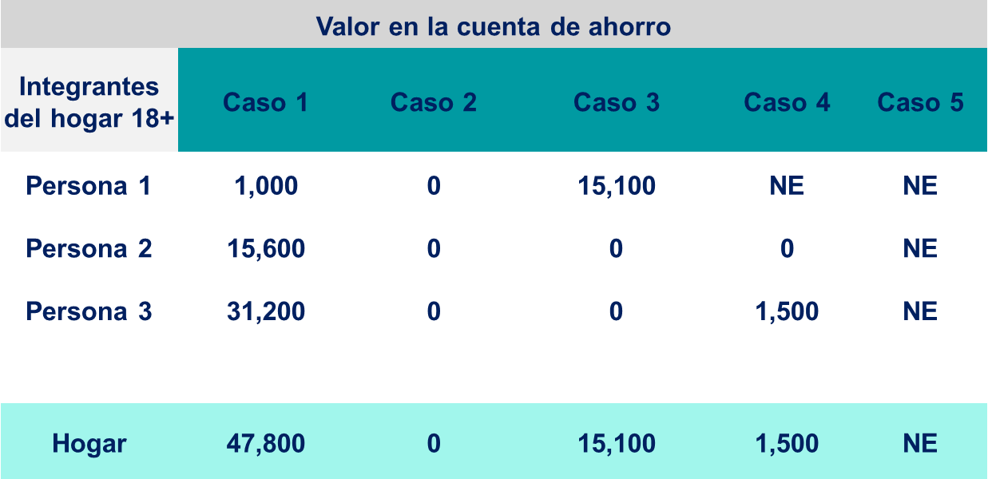

- Después de obtener el valor por hogar de cada variable, se suman los valores por conjunto [activos (activos no financieros y activos financieros) y deudas (deudas hipotecarias y deudas no hipotecarias)]. En cada conjunto se siguen los mismos criterios de arriba, es decir: 1) cualquier combinación (ceros o no especificados) en el hogar con un valor válido (mayor a cero y diferente a NE) el resultado es la suma de los valores válidos. 2) cualquier combinación de ceros y no especificados por categoría, el que predomina es el valor 0 y ese se le asigna al hogar. 3) Para que un hogar por categoría tenga como valor un no especificado, todos los integrantes tuvieron que declarar no especificado en la suma de las variables de determinado concepto (tipo de activo, tipo de deuda, o ingreso).

Caso 1. Combinación de 0 y NE con valores válidos
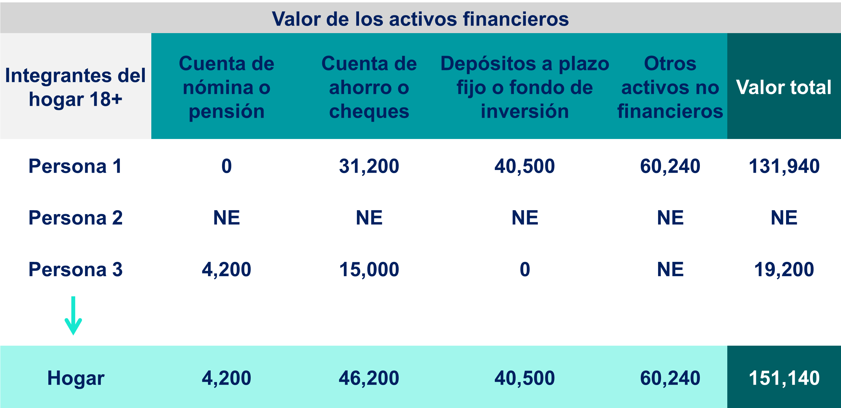

Caso 2. Combinación de 0 y NE
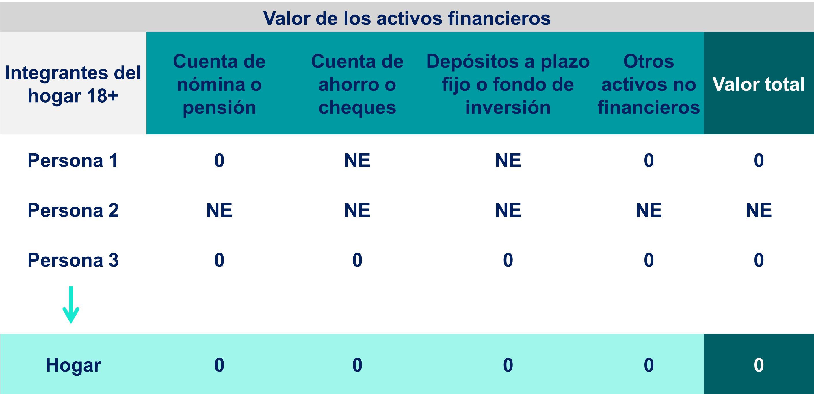

Caso 3. Solo declaran valores no especificados
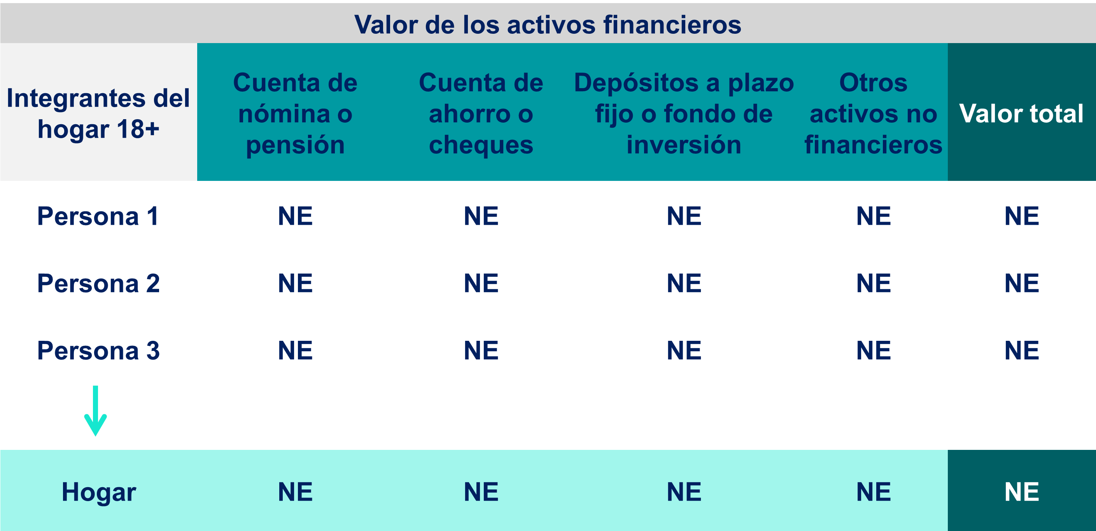

Acotación:

Asignación de valor 0. Se asigna valor cero a un hogar cuando 1) dice tener el activo, pero declara que su valor es 0 y 2) cuando una variable por secuencia es un blanco o un no aplica, en la suma del valor dentro de un conjunto de conceptos, se le asigna temporalmente un valor 0 para el cálculo del conjunto.

Asignación de NE. El valor no especificado, en el cuestionario se identifica como No sabe o No responde, es cuando se declara la tenencia del activo o la deuda, pero cuando se le pregunta por el valor, no quiere declarar o no sabe el monto de este.

La mediana es el valor central que divide exactamente en un 50% los valores de activos del total de hogares que reportaron activos.
Se consideran los hogares independientemente de que el valor se haya declarado en cero o no especificado.
Para su cálculo se excluyeron a los hogares con valor de activo no especificado y con valor cero.
La mediana es el valor central que divide exactamente en un 50% los valores de activos del total de hogares que reportaron activos.
Se precisa también que el cálculo de estos indicadores se realiza tomando en cuenta solo los hogares cuyo valor fue distinto a cero y no especificado.
La tenencia es con base en todos los hogares, incluyendo aquellos con saldo cero.
Estos indicadores son construidos con información del Censo de Población y Vivienda 2010, para lo cual se emplearon métodos estadísticos multivariados.

